|  |  |  |
| --- | --- | --- |
| **TS EN ISO  9001:2015** | **T.C.**  **İZMİR KÂTİP ÇELEBİ ÜNİVERSİTESİ**  **İktisadi ve İdari Bilimler Fakültesi** |  |
| **ÖĞRETİM ELEMANI EL KİTABI** | **Dok. No:** FR/IIBF/29 |
| **İlk Yayın Tar.:** 1.12.2023 |
| **Rev. No/Tar.:** 00/... |
| **Sayfa 1 / 3** |

Öğretim Elemanı El Kitabı

İzmir Kâtip Çelebi Üniversitesi

İktisadi ve İdari Bilimler Fakültesi

Eylül 2023

Hazırlayanlar

Araştırma Görevlisi Pınar Ebe (Siyaset Bilimi ve Kamu Yönetimi Bölümü)

Doktor Öğretim Üyesi Duygu Kaşdoğan (Siyaset Bilimi ve Kamu Yönetimi Bölümü)

**İÇİNDEKİLER**

# 

**Giriş**3

**Genel Bilgiler**3

**İzmir Kâtip Çelebi Üniversitesi**3

Tarihçe 3

Mevzuat 3

Yönetim 3

Kurul ve Komisyonlar 3

Akademik ve İdari Birimler 3

Kampüs Haritası 3

Kampüse Ulaşım 3

**İktisadi ve İdari Bilimler Fakültesi**3

Fakülte Hakkında 3

Misyon ve Vizyon 3

Yönetim 3

Koordinatörlükler 3

Komisyonlar 3

Kurumsal Değerlendirme Komisyonu 3

İntibak Komisyonları 3

Eğitim-Öğretim ve Akreditasyon Komisyonu 3

Araştırma ve Geliştirme Komisyonu 3

Diğer Komisyonlar 3

Birimler 3

Sosyal Sorumluluk Projeleri Birimi 3

Mezun Takip Sistemi 3

Lisans, lisansüstü ve uzaktan programlar için gerekli bilgiler 3

**Üniversite Altyapı Hizmetleri**3

Yemekhane hizmetleri 3

Güvenlik ve Otopark hizmetleri 3

Kütüphane 3

Sosyal İmkanlar 3

Sağlık 3

**Öğretim Elemanlarının Hak ve Sorumlulukları**3

**Atama ve Yükseltme Kriterleri**3

**Akademik ve İdari Görevler**3

**Bilgi İşlem ve Özlük İşlemleri**3

Bilgi İşlem 3

Özlük İşlemleri 3

Akıllı kimlik kartı 3

Maaş işleri 3

İzin Hakları 3

İdari izin 3

Sabatik izin 3

Görevlendirme 3

**Öğretim Elemanlarının Eğitim Görevleri**3

Ders Görevlendirme 3

Ders Programı Hazırlama 3

Sınav Programı Hazırlama 3

Ek Ders Girişi 3

Personel Ders Verme Hareketliliği 3

Eğitim Alma Hareketliliği 3

**Araştırma**3

Bilimsel Araştırma Projeleri (BAP) 3

Araştırma Ofisi 3

Uzaktan Eğitim Uygulama ve Araştırma Merkezi 3

# Genel Bilgiler

## İzmir Kâtip Çelebi Üniversitesi

### Tarihçe

İzmir Kâtip Çelebi Üniversitesi, 21.07.2010 tarih ve 27648 sayılı Resmi Gazete'de yayımlanan 6005 Sayılı “Yüksek Öğretim Kurumları Teşkilatı Kanunu ile Bazı Kanun ve Kanun Hükmünde Kararnamelerde Değişiklik Yapılmasına Dair Kanun” ile 10 fakülte, 3 enstitü ve 1 yüksekokul olarak kurulmuş, bilimsel özerkliğe ve kamu tüzel kişiliğine haiz, özel bütçeli bir kuruluştur. İzmir Kâtip Çelebi Üniversitesinin ilk Rektörü 09.12.2010 ve 12.09.2017 tarihleri arasında görev yapan Prof. Dr. Galip AKHAN'dır.

Üniversite Rektörlüğü, 10.12.2010 tarihinden itibaren Sağlık Bakanlığı'na bağlı İzmir Atatürk Eğitim ve Araştırma Hastanesi'nde hizmet sunmaya başlamış; Nisan 2011'de Çiğli Belediyesi Ek Hizmet Binasında hizmet vermeye devam etmiştir. Eylül 2011'de ise Balatçık Mahallesinde bulunan Çiğli Ana Yerleşkesine taşınmıştır. İzmir’in dördüncü devlet üniversitesi olarak kurulan İKÇÜ, adını 17’nci yüzyıl Osmanlı bilim insanı Kâtip Çelebi’den almaktadır. İlk öğrencilerini 2011-2012 eğitim öğretim yılında kabul eden İKÇÜ'de mevcut durumda 13 fakülte, 3 enstitü, 1 yüksekokul, 2 meslek yüksekokulu, 21 uygulama ve araştırma merkezi ve 7 koordinatörlük bulunmaktadır. İKÇÜ, iki ayrı yerleşkede faaliyetlerini sürdürmektedir; Çiğli Merkez Yerleşkesi yanında Çiğli Aydınlıkevler’de de sağlık yerleşkesi bulunmaktadır. Üniversite Rektörlüğüne 09.04.2018 tarihinde Prof. Dr. Saffet Köse atanmıştır.

<https://ikcu.edu.tr/S/15432/ikcu-tarihi>

### Yönetim

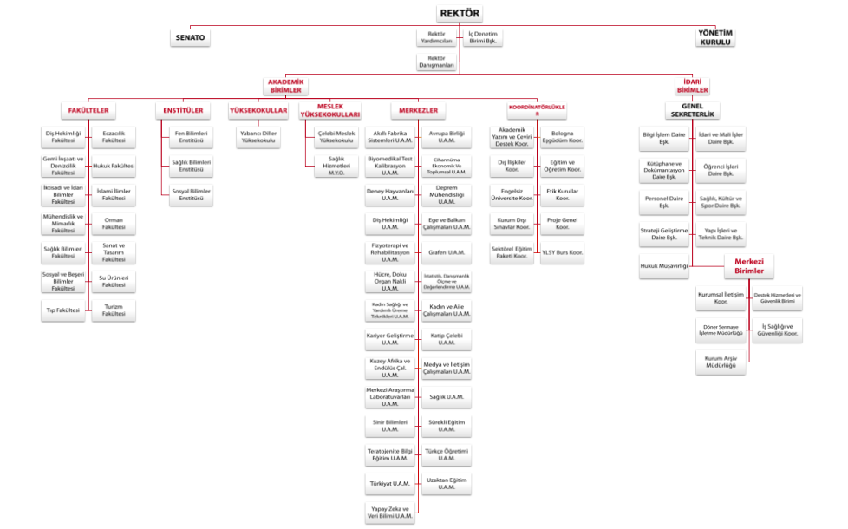

### Kurul ve Komisyonlar

**Yönetim Kurulu**

Üniversite yönetim kurulu İzmir Katip Çelebi Üniversitesi Rektörü Prof. Dr. Saffet KÖSE, Rektör Yardımcıları Prof. Dr. Süleyman AKBULUT ve Prof. Dr. Muhsin AKBAŞ, Diş Hekimliği Fakülte Dekanı Prof. Dr. Gülten KAVAK, Eczacılık Fakültesi Dekanı Prof. Dr. Mutlu AYTEMİR, Hukuk Fakültesi Dekanı Prof. Dr. Kerem BATIR, İktisadi ve İdari Bilimler Fakültesi Dekanı Prof. Dr. Sevtap ÜNAL, Mühendislik ve Mimarlık Fakültesi Dekanı Prof. Dr. Aydoğan SAVRAN, Orman Fakültesi Dekanı Prof. Dr. Derya EŞEN, Sanat ve Tasarım Fakültesi Dekanı Prof. Dr. Fikri Salman, Sosyal ve Beşeri Bilimler Fakültesi Dekan Vekili Prof. Dr. Turan GÖKÇE, Turizm Fakültesi Dekanı Prof. Dr. Mehmet Emre GÜLER, Tıp Fakültesi Dekanı Prof. Dr. Fatih Esad TOPAL’dır. Yönetim Kurulu Üyeleri Prof. Dr. Yüksel KÜÇÜKZEYBEK ve Prof. Dr. Muhsin AKBAŞ’tır. Kurulun Raportörü Genel Sekreter Nuretdin MEMUR’dur.

**Bilimsel Araştırmalar ve Yayın Etik Kurulları**

Bilimsel Araştırmalar ve Yayın Etik Kurulu Fen ve Mühendislik Bilimleri Bilimsel Araştırma ve Yayın Etik Kurulu, Sağlık Bilimleri Bilimsel Araştırmalar ve Yayın Etik Kurulu ve Sosyal ve Beşeri Bilimleri Bilimsel Araştırmalar ve Yayın Etik Kurulu’ndan oluşmaktadır.

**Sosyal Araştırmalar Etik Kurulu**

Sosyal Araştırmalar Etik Kurulu Başkanı Prof. Dr. Kerem BATIR’dır. Kurulun diğer üyeleri Prof. Dr. Çiğdem ÜNAL, Prof. Dr. Esra AKIN, Doç. Dr. Aytuğ ARSLAN, Doç. Dr. Levent ÇETİN, Doç. Dr. Agah TEKİNDAL (Başkan Yardımcısı), Doç. Dr. Mehmet DİRİK, Doç. Dr. Özge KARAEGE (Raportör), Doç. Dr. İsmail ERKAN, Doç. Dr. Nurcihan KİRİŞ, Doç. Dr. Fatma GÜRSOY’dur.

**Diğer Kurullar ve Komisyonlar**

Rektörlük bünyesindeki diğer kurullar Etik Davranış İlkeleri ve Etik Kurul, Girişimsel Olmayan Klinik Araştırmalar Etik Kurulu, Klinik Araştırmalar Etik Kurulu’dur.

İzmir Katip Çelebi Üniversitesi’nde ayrıca Eğitim Komisyonu bulunmaktadır.

### Akademik ve İdari Birimler

İzmir Katip Çelebi Üniversitesi'nde mevcut durumda 13 fakülte, 3 enstitü, 1 yüksekokul, 2 meslek yüksekokulu, 21 uygulama ve araştırma merkezi ve 7 koordinatörlük bulunmaktadır. İKÇÜ, iki ayrı yerleşkede faaliyetlerini sürdürmektedir; Çiğli Merkez Yerleşkesi yanında Çiğli Aydınlıkevler’de de sağlık yerleşkesi bulunmaktadır.

### Kampüs Haritası

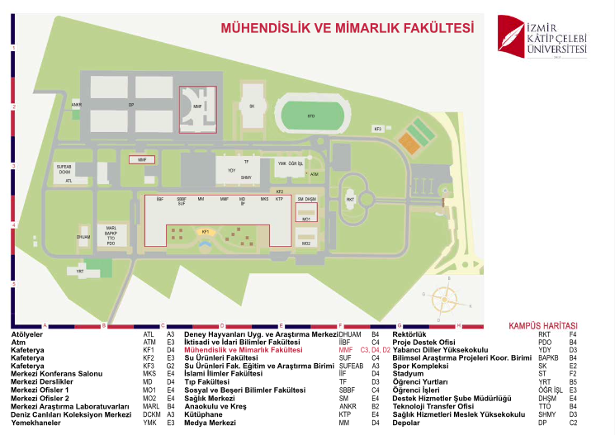

### Kampüse Ulaşım

Üniversitenin Ana Yerleşkesine Ulaşmak için farklı hatlar mevcuttur. Bu otobüs hatlarından 595 ile Hava Üssü Lojmanı Bostanlı İskele Çiğli aktarma-Dudayev-Atakent Tekel Lojman Durağında inilmesi gerekmektedir. 596 numaralı hat ile ise Balatçık-Egekent Aktarma Kâtip Çelebi Üniversitesi durağında (son durak) inilmesi gerekmektedir. 817 numaralı hat ile Balatçık-Çiğli Aktarma Kâtip Çelebi Üniversitesi-AOSB – Ataşehir Kâtip Çelebi Üniversitesi durağında (son durak) inilmesi gerekmektedir. Dolmuşlar ise Karşıyaka-İzmir Kâtip Çelebi Üniversitesi arasında hizmet vermektedir.

Bununla birlikte Aydınlıkevler Yerleşkesi için ulaşım 247 Evka 6-Çiğli Aktarma, 344 Evka 2-Çiğli Aktarma, 447 Evka 6-Bostanlı İskele, 445 Evka 2-Bostanlı İskele otobüsleri ile sağlanmaktadır.

İzmir Katip Çelebi Üniversitesi Atatürk Eğitim ve Araştırma Hastanesi’ne ise 16 Vatan Mah.-Üçyol, 18 Yeşilyurt-Konak, 20 Koop. Evleri -Konak, 79 Yeşilyurt Devlet Hastanesi-Halkapınar Metro, 579 Yeşilyurt-Üçyol, 879 Yeşilyurt-Gaziemir Semt Garajı ile ulaşılabilir.

## İktisadi ve İdari Bilimler Fakültesi

### Fakülte Hakkında

Üniversite bünyesinde bulunan İktisadi İdari Bilimler Fakültesi, İzmir Katip Çelebi Üniversitesinin kuruluş kanununda sayılan fakültelerden biri olarak 2011 yılında kurulmuştur. 2012 yılını kuruluş ve kadro çalışmaları ile tamamlamış olan Fakülte 2013-2014 eğitim ve öğretim yılında eğitime başlamıştır. Bugün bünyesinde alanlarında uzman tam zamanlı toplam 88 öğretim elemanının 68'i öğretim üyesi (*17 Profesör, 30 Doçent Doktor ve 21 Doktor Öğretim Üyesi), 3* öğretim görevlisi ve 17'si araştırma görevlisi *(1 Araş. Gör. Dr. ve 16 Araş. Gör.*) ile eğitim ve öğretim faaliyetlerine devam etmektedir. Fakülte bünyesindeki lisans programları İktisat, İşletme, Maliye, Sağlık Yönetimi, Siyaset Bilimi ve Kamu Yönetimi, Uluslararası İlişkiler ve Uluslararası Ticaret ve İşletmecilik bölümleridir.

Lisans programları seçmeli dersler ağırlıklı olarak tasarlanmış olup öğrenciler ilgi duydukları alanlarda uzmanlaşma imkanına sahiptirler. Belli bir alanda seçmeli dersler alan öğrencilere mezun olduklarında diplomaları yanında ilgili uzmanlık alanlarını gösteren özel bir sertifika verilecektir. Ayrıca, tüm programların altyapıları Bologna süreci ve uluslararası akreditasyon ilkeleri dikkate alınarak hazırlanmış olup öğrencilerimiz lisans öğretimi sürecinde Erasmus, Mevlana programları ya da ikili anlaşmalar çerçevesinde en az bir dönemlerini yurtdışında geçirmeleri hususunda teşvik edilmektedir. Fakültemiz Sosyal Bilimler Enstitüsü ile işbirliği halinde yüksek lisans ve doktora programları da yürütmektedir. Fakültemiz bünyesinde 7 lisans programı, 9 tezli yüksek lisans programı, 11 tezsiz yüksek lisans programı ve 4 doktora programı aktif durumdadır. (bknz. <https://iibf.ikcu.edu.tr/S/10315/fakulte-hakkinda> )

### Misyon ve Vizyon

Fakültenin misyonu; toplumun ihtiyacı olan kalifiye işgücü ve bilim adamlarını yetiştirmek için günümüz rekabetçi ortamında gerekli donanımlarımın kazandırılması yolu ile evrensel düzeyde İşletmecilik, Uluslararası İlişkiler, Siyaset Bilimi ve Kamu Yönetimi, Sağlık Yönetimi, İktisat, Uluslararası Ticaret ve İşletmecilik ile Maliye bilimi ilkelerini öğrencilere vermektir. Vizyonu ise ulusal ve uluslararası düzeyde eğitim ve öğretimde kalite standartlarını sağlamak, ekonomiye, siyaset ve kamu yönetimine yön veren girişimci, ulusal ve uluslararası işletmelerde görev alacak rekabetçi ve çağdaş kavram, bilgi ve becerilerle donatılmış bireyler yetiştirmeyi hedeflemektedir. (bknz. <https://iibf.ikcu.edu.tr/S/16721/misyon-ve-vizyonumuz> )

### Yönetim

İKÇÜ İktisadi ve İdari Bilimler Fakültesi Dekanlığı yönetimi Dekan, Dekan Yardımcıları, Fakülte Sekreteri, Fakülte Sekreteri, Fakülte Kurulu, Fakülte Yönetim Kurulu, Danışma Kurulu Üye Listesi, Koordinatörlükler ve Komisyonlardan oluşmaktadır.

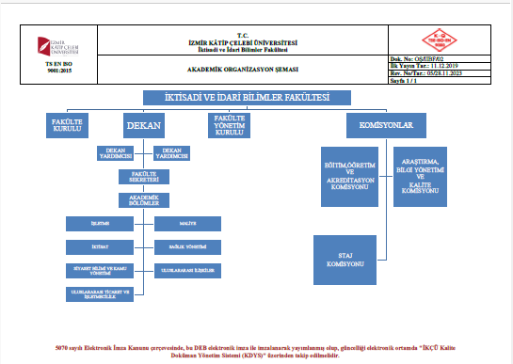

### Koordinatörlükler

* + - 1. **Uluslararası Öğrenci Başvuru Değerlendirme ve Öğrenci Kabulü Fakülte/Bölüm Koordinatörleri**

İzmir Katip Çelebi Üniversitesi (İKÇÜ); uluslararasılaşma çalışmalarını eğitim-öğretim, araştırma-geliştirme ve kültür-sanat olmak üzere üç temel kapsamda sürdürmektedir. Farklı ülkelerden gelen öğrenci ve öğretim elemanlarının katkılarıyla, bilimsel ve kültürel çeşitliliğin ve zenginliğin buluştuğu bir kampüs oluşturmaya çalışılmaktadır. Üniversite bünyesinde lisans ve lisansüstü düzeyde uluslararası kriterler dikkate alınarak geliştirilmiş olan eğitim altyapısı ve anlayışıyla uluslararası öğrencilere Türkçe Öğretimi Uygulama ve Araştırma Merkezi (TÖMER)’de eğitim verilmektedir. Yanı sıra, uluslararası öğrenciler başvuruları değerlendirilerek bölümlere girebilmektedir.

Uluslararası Öğrenci Başvuru Değerlendirme ve Öğrenci Kabulü Fakülte/Bölüm Koordinatörleri hem fakültedeki her bir bölüm için ayrıca belirlenmekle birlikte hem de tüm fakülteden sorumlu koordinatör bulunmaktadır.

* + - 1. **Mevlana, Farabi, Erasmus ve Bologna Koordinatörlükleri**

Fakültede her bir bölüm için Mevlana, Farabi, Erasmus ve Bologna koordinatörleri bulunmaktadır. Ayrıca, Erasmus, Farabi ve Mevlana programları için fakülte genelinde de koordinatörler bulunmaktadır.

Bknz. <https://iibf.ikcu.edu.tr/S/18981/koordinatorluk-ve-komisyonlar> .

Misyonu gereği olan uluslararasılaşmayı ilk edinen, daha iyi hizmet vermek için sürekli kendini geliştiren ve yenileyen, eğitim, öğretim ve araştırmada çağın gerekliliklerini takip eden, kültürel işbirliğinin fayda ve avantajlarının bilincinde olup üniversitesine ve ülkesine yararlı olmayı hedefleyen ve bu değerleri geliştirmek için çalışan ve öğrenci, akademik ve idari personele sunduğumuz yurtdışı olanaklarla alanında öncü, tanınmış, güvenilir ve saygın bir uluslararası değişim ve işbirliği sağlayan bir koordinatörlük olmaktır.

**Mevlana Koordinatörlüğü** Mevlana Değişim Programı ile hiçbir coğrafi bölge ayrımı olmaksızın bütün dünyadaki yükseköğretim programlarından öğrenci değişim gerçekleştirmeyi, dünyanın bütün bölgelerinden Üniversitemize gelen öğrenci ve öğretim elemanı sayısını artırmayı, yurt dışındaki Yükseköğretim Programları ile daha çok protokol imzalamayı ve etkin, şeffaf, verimli, tarafsız, üniversite ve ülkenin uluslararası tanınırlığı olan öncü ve rekabetçi bir koordinatörlük olmak amacıyla kalite odaklı bir strateji benimsemiştir.

Ayrıntılı bilgi için bknz. [https://mevlana.ikcu.edu.tr](https://mevlana.ikcu.edu.tr/)

**Farabi Değişim Programı** olarak adlandırılan Yükseköğretim Kurumları Arasında Öğrenci ve Öğretim Üyesi Değişim Programı, üniversite bünyesinde ön lisans, lisans, yüksek lisans ve doktora düzeyinde eğitim-öğretim yapan yükseköğretim kurumları arasında öğrenci ve öğretim üyesi değişimini amaçlamaktadır.

Sürekli yenilenen, kalite, şeffaflık ve tarafsızlık ilkesine uygun olarak büyük bir özveri ile çalışan İzmir Katip Çelebi Üniversitesi Farabi Değişim Programı Birimi, bu kapsamda, aktif öğrenme ve bilgilendirmede yenilikçi yöntemleri uygulayan ve bunları yaşamları boyunca kullanma becerisine sahip bireyler yetiştiren Üniversitemize Farabi Değişim Programı kapsamında Türkiye’nin her yerinden yeni değer katacak öğrenciler kazandırmayı ve bu program kapsamında ülkemizde en çok tercih edilen üniversitelerden biri olmayı amaçlamaktadır.

Koordinatörlük Farabi Değişim Programı ile hiçbir coğrafi bölge ayrımı olmaksızın bütün dünyadaki yükseköğretim programlarından öğrenci değişim gerçekleştirilmeyi, dünyanın bütün bölgelerinden Üniversitemize gelen öğrenci ve öğretim elemanı sayısını artırmayı, yurt dışındaki Yükseköğretim Programları ile daha çok protokol imzalamayı ve etkin, şeffaf, verimli, tarafsız, üniversite ve ülkenin uluslararası tanınırlığı olan öncü ve rekabetçi bir koordinatörlük olmak amacıyla kalite odaklı bir strateji benimsemiştir.

Ayrıntılı bilgi için bknz. https://farabi.ikcu.edu.tr

**Erasmus Kurum Koordinatörlüğü**, yabancı ülkelerdeki yüksek öğrenim kurumları ve diğer organizasyonlar ile yapılan işbirliği anlaşmalarının ve protokollerinin hazırlık ve yürütme çalışmalarını yapar. Avrupa Komisyonu’nun ülkemizdeki yürütücü kurumu pozisyonunda olan Avrupa Birliği Eğitim ve Gençlik Programları Merkezi Başkanlığı (Ulusal Ajans) ile koordinasyon ve iletişim sağlamakla yükümlüdür. Ayrıca, Avrupa Komisyonu’nun Erasmus+ Yükseköğretim KA103 ve KA107 alanındaki teklif çağrılarına başvuru yapar, sözleşmeleri imzalar ve düzenli olarak ara ve final raporlarını gönderir. Bunun yanın sıra, programın kaliteli bir şekilde yürütülmesi için gerekli altyapı çalışmalarının sağlanması ve programlara katılımın nitelik ve nicelik yönünden arttırılmasını sağlar. Üniversitenin Avrupa Yüksek Öğrenim Alanına entegrasyonu ile ilgili çalışmaları destekler. Anlaşmalar/protokoller çerçevesinde (Erasmus Programı gibi) gerçekleşen öğrenci ve personel hareketliliğinde ilan ve seçim aşamasından hareketliliğin organizasyonu, takibi ve sonuçlandırılmasına kadar tüm işlerin koordinasyonunu ve yürütülmesini sağlar. Bununla birlikte, üniversiteye gelen yabancı öğrencilerin ve personelin her türlü başvuru, kabul, karşılama, yerleştirme ve takiplerinin yapılmasını sağlar. Yurtdışına giden öğrenci ve personelin hareketliliği için gerekli işlemlerin gerçekleştirilmesiyle ilgili prosedürleri uygular, resmi yazıları hazırlar, kişileri yönlendirir ve yol gösterir. Çalışma alanına giren tüm ulusal ve uluslararası eğitim, fuar, konferans, seminer, vb. aktivitelerde Üniversitenin temsilini sağlar. Uluslararası organizasyonlar ile ilişkilerde üyelik başvurularını, bilgi güncellemelerini, yazışmaları yapar ve takip eder. Yurtdışındaki üniversitelerle yürütülecek olan lisans, yüksek lisans, doktora programlarının hazırlık ve yürütme aşamalarında ilgili birimlere destek sağlar ve koordinasyonunu gerçekleştirir. Yurtdışı/yurtiçi kaynaklı proje başvuruları yapar veya başvuru yapan birimleri destekler. Uluslararası proje çağrı ve duyurularını üniversite öğrenci ve personeline iletir, bilgilendirme toplantıları düzenler, proje hazırlama ve yürütme konusunda destek sağlar.

Üniversitenin Avrupa Araştırma Alanına entegrasyonunu sağlamak amacına yönelik olarak Avrupa Birliği Çerçeve Programları ve diğer Avrupa Birliği araştırma programlarındaki gelişmeleri takip eder, bireysel/kurumsal girişimlere destek verir ve proje yönetimi konularında rehberlik ve eğitim hizmetleri sunar. Bu konuda üniversitenin araştırma alanında faaliyet gösteren birimleriyle (örneğin, Bilimsel Araştırma Birimi (BAP), Araştırma Uygulama Merkezleri) koordinasyon içinde çalışır. Yürütücü veya ortak olarak dahil olunan uluslararası projelerin yürütülmesine katkıda bulunur ve projelerle ilgili birimlerin koordinasyonunu sağlar. Üniversitenin uluslararası ortakları ile ulusal ortakları (diğer üniversiteler, sanayi gibi) arasındaki işbirliğini destekler, organize ve koordine eder. Böylece Üniversite merkezli bir ağ oluşturmaya çalışır. Üniversitenin uluslararası düzeyde tanıtımına yönelik olarak her türlü materyalin hazırlanmasına katkıda bulunur. Uluslararası ilişkiler alanına giren konularda üniversite içinde her türlü duyuru, tanıtım ve bilgilendirmeyi yaparak yazışma, haberleşme , doküman hazırlama konularında teknik destek sağlar. Üniversitesinin uluslararası projelerinden elde edilen makine/teçhizat/sistem/cihaz envanterinin üniversitenin ilgili birimleri ile koordinasyon halinde kayıt altına alınmasına katkıda bulunur.

Ayrıntılı bilgi için bknz. https://erasmus.ikcu.edu.tr

İzmir Kâtip Çelebi Üniversitesi’nde eğitim-öğretim sistemlerinin farklılıklarını ve özgünlüklerini koruyarak, toplumun ihtiyaçlarını karşılayan, ulusal ve uluslararası normlara uygun, kolay anlaşılabilir ve karşılaştırılabilir bir öğretim sistemi oluşturulabilmesi amacıyla Bologna Eşgüdüm Koordinatörlüğü kurulmuştur.

**Bologna Eşgüdüm Koordinatörlüğü**nün amacı;

·Üniversite bünyesinde bulunan tüm eğitim programlarının program amaçlarının, program yeterliklerinin, program istihdam olanaklarının belirlenmesi için üniversite birimlerine rehberlik etme,

·Derslerin amaç ve içeriklerinin, derslerin öğrenme kazanımlarının, öğrenme kazanımlarının program yeterlikleri ile ilişkilerinin, ders işlenişi sırasında kullanılan öğretim ve ölçme-değerlendirme yöntem ve tekniklerinin, ders AKTS ve iş yüklerinin ve derste kullanılan kaynakların belirlenmesi için üniversite birimlerine rehberlik etme,

·Birimler tarafından üretilen verilerin Eğitim Programları Geliştirme Çalışmasının Üniversite Bilgi Sistemi (UBYS) üzerine aktarılmasına rehberlik etme,

·Üniversite eğitim birimlerinin, Program Yeterlikleri ve Eğitim Programlarını Geliştirme (Bologna) Çalışmaları kapsamında yürütülecek çalışmalar, doldurulması gereken formlar, çalışma süreci, çalışma ürünleri ve bu süreçte ihtiyaç duyulacak bilgi ve kaynaklar hakkında sürekli bilgilendirmektir.

Ayrıntılı bilgi için bknz. https://bologna.ikcu.edu.tr

### Komisyonlar

#### Kurumsal Değerlendirme Komisyonu

Fakültede kurumsal değerlendirme komisyonu bulunmaktadır. Komisyonun başında fakülte dekanı ve öğrenci işleri personeli görev almaktadır.

#### İntibak Komisyonları

Fakültede bulunan tüm bölümlerin bölüm intibak komisyonları bulunmaktadır. Bu komisyonlar her bir bölüm için komisyon başkanı ve üyelerden oluşmaktadır.

#### Eğitim-Öğretim ve Akreditasyon Komisyonu

Eğitim-Öğretim ve Akreditasyon komisyonu için her bir bölümün eğitim-öğretim ve akreditasyonundan sorumlu bölüm başkan yardımcısı üye ve komisyon başkanı bir dekan yardımcısı görevlendirilmektedir.

#### Araştırma ve Geliştirme Komisyonu

İzmir Katip Çelebi Üniversitesi (İKÇÜ), araştırma stratejisini araştırma odaklı üniversite vizyonuna uygun olarak belirleyen ve araştırma kaynaklarını ilgili birimlere misyon farklılaşması odaklı stratejik yönelimini destekleyecek şekilde aktarmayı benimseyen bir üniversitedir.

İKÇÜ, araştırmalarında başarı bölgesi tercihini TÜBİTAK, T.C. Sanayi ve Teknoloji Bakanlığı ve T.C. Cumhurbaşkanlığı Strateji ve Bütçe Başkanlığı Kalkınma Planları projeksiyonu ile ortaya koymaktadır. Bu amaca yönelik olarak İKÇÜ; fen, sağlık ve sosyal bilimlerin farklı alanlarında Dijitalleşme ve Endüstri 4.0 ile Çok Disiplinli Çalışmalar kapsamında farklılaşmayı hedefleyen araştırmaları desteklemektedir.

Bu bakımdan Fakülte de Üniversite’nin belirlemiş olduğu değerler çerçevesinde Araştırma ve Geliştirme komisyonu kurmuştur. Komisyonda her bir bölümden bölüm başkan yardımcıları üye olarak bulurken, fakülte dekan yardımcısı komisyon başkanlığı görevini yürütmektedir.

#### Diğer Komisyonlar

Burs, kısmi zamanlı öğrenci alım ve değerlendirme ve yemek yardımı değerlendirme, birim akademik teşvik başvuru ve inceleme komisyonu da bulunmaktadır.

<https://iibf.ikcu.edu.tr/S/18981/koordinatorluk-ve-komisyonlar>

### Birimler

#### Sosyal Sorumluluk Projeleri Birimi

İzmir Katip Çelebi Üniversitesi (İKÇÜ); misyonu, vizyonu, temel değerleri ve kalite politikası çerçevesinde faaliyetlerini toplumsal katkı odaklı olarak yürütmektedir. Bünyesinde bulundurduğu akademik birimler ve uygulama ve araştırma merkezleri ile toplum ihtiyaçları multidisipliner bir perspektiften değerlendirilmekte; sonuçları ulusal ve uluslararası platformlarda ele alınmaktadır. Bu bakımdan İKÇÜ toplumsal duyarlılık ilkesini yaygınlaştırıcı bir vizyon ile benimsemekte; toplum ile sivil toplum kuruluşlarını bir köprü şeklinde birleştiren ve sosyal bilimleri insanlığa hizmet politikası ile bütünleştiren bir misyon üstlenmektedir. Fakültemiz üniversitenin bu misyonundan yola çıkarak Sosyal Sorumluluk Projeleri Birimi altında faaliyetlerde bulunmaktadır.

#### Mezun Takip Sistemi

Fakültemizde mezunlarla iletişim kalabilmek amacıyla mezun takip sistemi kurulmuştur. Bu sistem öğrenci işleri personeli ile fakülte temsilcisi işbirliği üzerinde işlemektedir.

<https://iibf.ikcu.edu.tr/S/18981/koordinatorluk-ve-komisyonlar>

Kısmi zamanlı öğrenci birim denetleme kurul üyeleri Fakülte Sekreteri ve Fakülte şeflerinden oluşmaktadır.

### Lisans, lisansüstü ve uzaktan programlar için gerekli bilgiler

İzmir Katip Çelebi Üniversitesi İktisadi ve İdari Bilimler Fakültesi’nde 7 lisans bölümü bulunmaktadır. Bu bölümler İşletme, İktisat, Maliye, Sağlık Yönetimi, Siyaset Bilimi ve Kamu Yönetimi, Uluslararası İlişkiler ve Uluslararası Ticaret ve İşletmeciliktir. Siyaset Bilimi ve Kamu Yönetimi, Uluslararası Ticaret ve İşletmecilik ve İktisat bölümleri %100 İngilizce eğitim vermektedir. İktisat bölümünün ayrıca %30 Türkçe programı da bulunmaktadır. Yine Uluslararası İlişkiler, İşletme ve Maliye bölümleri asgari %30 oranında derslerini İngilizce vermektedir.

Fakültemiz Sosyal Bilimler Enstitüsü ile koordineli bir şekilde lisansüstü eğitimleri de içermektedir. İşletme bölümü, Doktora, Tezli Yüksek Lisans (İşletme, Üretim Yönetimi ve Pazarlama, Muhasebe ve Finansman), Tezsiz Yüksek Lisans ve Uzaktan Eğitim Tezsiz Yüksek Lisans Programları ile öğrencilere lisansüstü eğitim olanakları sağlanmaktadır. İktisat bölümü, Doktora, Tezli Yüksek Lisans ve Tezsiz Yüksek Lisans (Yönetim Ekonomisi) programlarına sahiptir. Maliye bölümünün, Doktora, Tezli Yüksek Lisans (Maliye ve Mali Yönetim) ve Tezsiz Yüksek Lisans (Vergi Hukuku ve Vergi Uygulamaları) programları bulunmaktadır. Siyaset Bilimi ve Kamu Yönetimi Doktora, Tezli Yüksek Lisans ve Uzaktan Tezsiz Yüksek Lisans programları ile eğitim vermektedir. Sağlık Yönetimi bölümü, Tezli Yüksek Lisans (Sağlık Yönetimi) programına sahiptir. Uluslararası İlişkiler bölümü, Doktora, Tezli Yüksek Lisans (Uluslararası İlişkiler) ve Tezsiz Yüksek Lisans (Uluslararası İlişkiler) programından oluşmaktadır. Uluslararası Ticaret ve İşletmecilik bölümünün ise Tezli Yüksek Lisans (Uluslararası Ticaret ve İşletmecilik Türkçe ve İngilizce) programları bulunmaktadır

# Üniversite Altyapı Hizmetleri

Sağlık Kültür ve Spor Daire Başkanlığı; Yükseköğretim Kanunu, Mediko Sosyal Sağlık, Kültür ve Spor İşleri Dairesi Uygulama Yönetmeliği 2547 sayılı Kanunun 47. maddesi uyarınca öğrencilerin sosyal, kültürel, danışma ve rehberlik ile spor ihtiyaçlarını karşılayan bir hizmet birimi ve aynı zamanda eğitim öğretimin desteklenmesi amacıyla bu alanda uygulama ve araştırmaların yapıldığı bir uygulama dairesidir.

Sağlık Kültür ve Spor Daire Başkanlığı; Beslenme Hizmetleri Birimi, Kültür Birimi, Personel İşleri Hizmetleri Birimi, Psikolojik Danışmanlık ve Rehberlik Hizmetleri Birimi, Satınalma ve Mali İşler Birimi, Sosyal Hizmetler Birimi, Spor Birimi ​olmak üzere 7 alt birimden oluşmaktadır.

## Yemekhane hizmetleri

Günlük enerji, besin gereksinimleri ve sağlık koşullarına uygunluğu dikkate alınarak, yemek menüleri; firmaya ait üretimden sorumlu gıda mühendisi ile Beslenme Hizmetleri tarafından hazırlanıp Sağlık Kültür ve Spor Daire Başkanlığı onayına sunulmaktadır.

Tüm yemekhanelerde yemek satışlarının daha çağdaş ve güvenilir seviyede olması için ''Akıllı Kart & Turnike Sistemi'' uygulanmaktadır. Bu sistemde; faydalanıcılar kimlik kartlarına dolum merkezlerinden diledikleri kadar para yükleyip bir sonraki haftanın yemeklerini seçerek yemek ünitelerinin girişindeki turnikelere kartlarını okutarak yemek hizmetlerinden faydalanmaktadır. [https://akillikart.ikc.edu.tr](https://akillikart.ikc.edu.tr/) internet sitesinden bakiyenin nasıl yükleneceği hakkında bilgi verilmektedir.

## Güvenlik ve Otopark hizmetleri

İKÇÜ’de 24 saat güvenlik hizmeti sağlanmaktadır. Bu kapsamda okul giriş ve çıkışlarında hem güvenlik elemanları hem de kameralar güvenliğin sağlanmasında etkili olmaktadır. Bu bakımdan okula giriş yaparken personel olunduğunu gösteren belgeler istenmektedir. Otopark hizmetlerinden yararlanmak ve turnikelerden otomatik kayıt sistemi ile geçmek isteyen öğretim elemanları araç ruhsatı, kurum kimliği ve ehliyetlerinin fotokopilerini Rektörlük binasında bulunan Destek Hizmetleri ve Güvenlik Birimi’ne teslim ederek araç plakalarını sisteme kayıt ettirebilirler.

## Kütüphane

Kütüphane ve Dokümantasyon Daire Başkanlığına bağlı Merkez Kütüphane, 03 Ekim 2011, Sağlık Bilimleri Bilgi Merkezi 16 Nisan 2012 tarihinde hizmet vermeye başlamıştır. Kütüphane, Üniversitemizin eğitim – öğretim politikası doğrultusunda her geçen gün koleksiyonunu geliştirmektedir. Açık raf sistemi ile kullanıcılara kolaylık sağlanan kütüphanemizde elektronik yayınlar, veritabanı abonelikleri, basılı kitaplar ve süreli yayınlar kütüphanelerimizin koleksiyonunu oluşturmaktadır.

Kütüphanelerimiz, okuma salonları, ödünç – iade, bilgisayar salonu, bilgi tarama, kablosuz internet kullanımı, ILL (Kütüphaneler arası ödünç verme) vb. Hizmetleri ile bilgi erişimini temel hizmet noktası kabul ederek kullanıcılarımızın eğitim- öğretim, araştırma, bilgi yayma ve üretme faaliyetlerini sürekli olarak desteklemeyi amaçlamaktadır. Üniversite öğrencilerimiz ve çalışanlarımız, kütüphanemizin doğal üyesi sayılmaktadır. Hizmetlerimizin büyük bir kısmı, RFID uyumlu kütüphanecilik otomasyon sistemi ile web sayfası üzerinden gerçekleştirilmektedir. Kitap süresi uzatma, yayın talebi, kitap ayırtma gibi işlemler kullanıcılarımız tarafından internet üzerinden yapılabilmektedir.

Bilgi tarama, özel koleksiyonlar, süreli yayın salonu, fotokopi, okuma salonları, grup ve kişisel çalışma alanları, danışma kaynakları, görsel-işitsel birimi ve danışma birimleri ile merkez kütüphane, kullanıcı odaklı, teknolojik hizmet kalitesini benimseyerek, e-bilgi kaynakları yönünde hizmetlerini geliştirecektir.

Kütüphane hafta içi 08:30-22:00 arasında hizmet verirken, cumartesi günleri 08:30-20:30 aralığında hizmet vermektedir. Pazar günleri ise kütüphane kapalıdır. Ayrıca İKÇÜ AKSIS (Açık Erişim) sayesinde veri tabanına üye olunarak üniversite dışından da Kütüphane’nin abone olduğu veri tabanlarında araştırma yapmak mümkündür.

Ayrıntılı bilgi için bknz. <https://lib.ikcu.edu.tr>

## Sosyal İmkanlar

Üniversite içerisinde tam olimpik yüzme havuzu, halı, basketbol ve futbol sahaları mevcut olup, öğrenci, idari ve akademik personel tarafından kullanılabilmektedir. Ayrıca masa tenisi ve bilardo masaları yine hem öğrencilerin hem de personellerin hizmetine sunulmaktadır. Kampüs içerisinde yemekhanenin yanı sıra pek çok kafe de hizmet vermektedir.

## Sağlık

Üniversite bünyesinde Konak ilçesinde İzmir Katip Çelebi Üniversitesi Atatürk Eğitim ve Araştırma Hastanesi ve Aydınlıkevler Yerleşkesinde İzmir Katip Çelebi Diş Hekimliği Fakültesi hizmet vermektedir. Bununla birlikte ana kampüs içerisinde sağlık ocağı tüm öğrenciler, akademik ve idare personele hizmet sağlamaktadır.

# Öğretim Elemanlarının Hak ve Sorumlulukları

* Yükseköğretim Kanunu’nun 4. ve 5. maddelerinde belirtilen amaç̧ ve ilkelere uygun hareket etmek.
* Ders içeriklerinin hazırlanması ve planlanması çalışmalarına katılmak.
* Sorumlu olduğu derslerin eksiksiz yürütülmesini sağlamak, sınavların programdaki tarih ve saatlerine uygun şekilde yapılmasını sağlamak.
* Öğrenci danışmanlık hizmetlerine katılmak, öğrencilerin bölüm ve çevreye uyum sağlamalarına yardımcı olmak.
* Bilimsel araştırmalar ve yayınlar yapmak.
* Bilimsel alanda ulusal ve uluslararası kongreler düzenlenmesine destek vermek.
* Dekanlık ve Bölüm Başkanlığının öngördüğü toplantılara katılmak, faaliyetlere destek vermek.
* Sorumlusu olduğu derslik, uygulama laboratuvarı vb. mekânlarda yapılacak değişiklikler ve onay için bölüm başkanlığından gerekli izinleri zamanında almak.
* Kaynakların verimli, etkin ve ekonomik kullanılmasını sağlamak.
* Erasmus, Farabi ve Mevlâna değişim programları ile ilgili çalışmalara katılmak.
* Özürlü ve yabancı uyruklu öğrencilerin sorunları ile ilgilenmek.
* Ek ders ödemelerine esas teşkil eden F1 ve F2 formlarının zamanında ve eksiksiz olarak tahakkuk birimine ulaştırmak.
* Lisans programına katılan öğrencilerin devamsızlık ve başarısızlık nedenlerini araştırmak, sonuçlarını Bölüm Başkanına bildirmek.
* Yıllık akademik faaliyetlerini bir liste halinde Bölüm Başkanına sunmak.
* Fakültenin etik kurallarına uymak, hassas ve riskli görevleri dikkate almak
* Dekan ve Bölüm Başkanının vereceği diğer işleri yapmak.

# Atama ve Yükseltme Kriterleri

İzmir Kâtip Çelebi Üniversitesi, öğretim üyelerinin;

* Çalıştıkları bilim ve sanat alanında evrensel düzeyde araştırmalar yaparak ve bu araştırmalarını ulusal ve uluslararası bilgi paylaşım ortamlarına aktararak bilimin gelişmesine ve yayılmasına katkıda bulunmalarını;
* Araştırma üniversitesi olma bilinci ile senato tarafından belirlenen öncelikli alanlarda derinlemesine araştırmalar yapmalarını;
* Ülkemizin bilimsel, sanatsal, sosyal ve teknolojik sorunlarına bireysel ya da disiplinler arası grup çalışmalarıyla çözümler getirmeleri ve böylece toplumsal katkıda bulunmalarını;
* Yerel, ulusal ve uluslararası bilimsel toplantılar düzenleyerek, kendi çalışmalarını olduğu kadar diğer bilim ve sanat insanlarının çalışmalarını da sergilemelerini, bilimin, sanatın ve teknolojinin çağdaş̧ sorunlarının tartışılmasını sağlamalarını;
* Eğitim ve öğretim yöntemlerini ve araçlarını geliştirerek daha iyi eğitim verebilecek donanım kazanmalarını;
* Mesleki kuruluşlar ve sivil toplum örgütlerinin çalışmalarına katılarak, mesleklerinin ve meslek odalarının gelişmelerine katkıda bulunmalarını ve tüm süreçlerinde onların bir paydaş olduğu bilinci ile hareket etmelerini;
* Öğrencilerin çağdaş, bilimsel, sanatsal ve sosyo-kültürel gelişimlerini desteklemelerini ve eğitimin bir paydaşı olarak her zaman fikirlerini beyan edebilecekleri bir ortam oluşturmalarını;
* Bu çalışmalarını kalite yönetim felsefesine uygun bir şekilde kararlı ve etkin olarak sürdürmelerini öngörür.

Üniversite, öğretim üyelerinin atama ve yükseltme aşamasında aşağıdaki ilkeleri de dikkate alır;

● Başvurular; 2547 sayılı kanunun 65. maddesi, 12.06.2018 tarih ve 30449 sayılı Resmî Gazete ‘de yayımlanarak yürürlüğe giren Öğretim Üyeliğine Atama ve Yükseltme Yönetmeliği ve İzmir Kâtip Çelebi Üniversitesi Akademik Atama ve Yükseltme Kriterleri’ne uygun olarak alınır ve değerlendirilir.

● İzmir Kâtip Çelebi Üniversitesi Akademik Atama ve Yükseltme Kriterleri, sadece atanma başvurularının kabulü̈ veya reddi konusunda belirleyicidir. Başvuruların değerlendirilmesinde, adayın başvuru dosyasının ayrıntılı bir biçimde incelenmesi zorunludur. Adayın belirlenen kriterlere göre ön değerlendirme aşamasını geçmiş̧ olması kazanılmış̧ herhangi bir hak anlamına gelmez.

● İlan edilen kadrolara başvuru süreci tamamlandıktan sonra ilgili akademik birimlerde yönetim kurulu kararıyla en az üç öğretim üyesinden oluşan Ön Değerlendirme Komisyonu belirlenir. Ön Değerlendirme Komisyonundan geçen aday dosyaları bilimsel inceleme yapılmak üzere jüri üyelerine gönderilir.

● Sağlık Bilimleri Fakültesi bünyesindeki Sosyal Hizmet Bölümü öğretim üyesi atama ve yükseltmelerinde “Sosyal Bilimler Alanı Başvuru Esasları ve Değerlendirme Kriterleri” esas alınır.

● Profesör kadrosuna atanmak için yapılacak başvurularda adaylar yayınlarından birini başlıca araştırma eseri olarak gösterirler.

● Profesör kadrosuna yapılacak atamalarda adayın başvurduğu bilim alanında yürüttüğü en az iki lisansüstü̈ öğrenci danışmanlığını tamamlamış̧ olması şarttır. (İzmir Kâtip Çelebi Üniversitesinde lisansüstü̈ eğitim verilmeyen ana bilim/ana sanat dallarıyla ilgili kadrolara yapılacak atamalarda bu hüküm uygulanmaz. Tıp ve Diş̧ Hekimliği Fakültelerinde eş danışmanlıklar ve tıpta/diş hekimliğinde uzmanlık tezi danışmanlığı da bu kapsamda değerlendirilir).

● Doktor Öğretim üyelerinin ilk atamaları iki yıllığına yapılır. Yeniden atamalarda (görev uzatmalarında) başvuru yapılan bilim alanıyla ilgili Başvuru Esasları ve Değerlendirme Kriterlerindeki hükümler uygulanır.

● Doktor Öğretim Üyesi kadrosu ilk atamalarında atanmak için başvuran ve jüri raporları olumlu sonuçlanan adaylar, ilgili Fakültenin Yönetim Kurulu tarafından belirlenen jüri huzurunda önceden yapılandırılmış̧ bir deneme dersi verirler. Deneme Dersi sonunda jüri raporları dikkate alınarak Yönetim Kurulunca atanmasına karar verilen adayın atanma teklifi dekanlığa/müdürlüğe sunulur Dekan veya ilgili müdür, yönetim kurulu toplantısında aday veya adaylar hakkında ayrı ayrı görüş alır. Bir açık kadroya birden fazla adayın başvurması halinde yönetim kurulu gerekçeli olarak tercihini belirtir. Dekan veya ilgili müdür kanaat ve önerilerini rektöre sunar. Rektör atamanın yapılıp yapılmayacağına karar vererek gerekli işlemleri yürütür. Doktora/doktoraya eşdeğer uzmanlık sonrası olmak koşuluyla alanında en az bir dönem lisans dersi veren adaylar deneme dersinden muaftır.

● Suresi sona eren Doktor Öğretim Üyesi, son atanma döneminden sonra gerçekleştirdiği bilimsel çalışmaların yer aldığı güncel özgeçmişi ile birlikte görev süresinin sona ereceği tarihten iki ay önce bağlı olduğu akademik birime yeniden atanma için dilekçe ile başvurur.

● Öğretim üyeliğine başvuran adayların Yükseköğretim Kurumları Yabancı Dil (YÖKDİL) sınavı, ÜDS, KPDS, YDS veya eşdeğeri kabul edilen ve geçerlilik süresi dolmayan bir sınavdan en az 65 (Altmış̧ beş) veya muadili puan almış̧ olmaları; tamamen yabancı dille eğitim veren birimlerde (%100) ilk kez öğretim üyesi kadrolarına atanmak için başvuran adayların Yükseköğretim Kurumlarında Yabancı Dil Öğretimi ve Yabancı Dille Öğretim Yapılmasında Uyulacak Esaslara İlişkin Yönetmelikte belirtilen koşulları sağlamaları şarttır.

● Başvuruların değerlendirilmesinde Değerlendirme Puan Tablosunda yer alan puanlar ve esaslar dikkate alınır.

● Başvuru ve değerlendirme süreci ekte yer alan formlara göre yürütülür (Form 1, Form 2).

● Başvuru değerlendirme aşamalarında adayın yayınlarından alabileceği puanların hesaplanmasında aşağıdaki tablo esas alınır.

i. Her çalışma Tablo’da sadece bir bölümde yazılarak puanlandırılır.

ii. Tek yazarlı çalışmalarda yazar tam puan alır. Ortak yazarlı çalışmalarda ise puanlama aşağıdaki tablodaki katsayılar esas alınarak hesaplanır.

|  |  |  |  |  |  |  |
| --- | --- | --- | --- | --- | --- | --- |
| **Yazar Sırası** | **Ortak Çalışmadaki Yazar Sayısı (Yazar Sayısı x Katsayı)** | | | | | |
| **1** | **2** | **3** | **4** | **5** | **6 ve sonrası** |
| **1.Yazar** | **1** | **0,95** | **0,90** | **0,85** | **0,80** | **0,75** |
| **2.Yazar** |  | **0,85** | **0,80** | **0,75** | **0,70** | **0,65** |
| **3.Yazar** |  |  | **0,75** | **0,70** | **0,65** | **0,60** |
| **4.Yazar** |  |  |  | **0,60** | **0,55** | **0,50** |
| **5.Yazar** |  |  |  |  | **0,50** | **0,45** |
| **6, 7 ve 8.Yazar** |  |  |  |  |  | **0,35** |
| **9.ve sonrası Yazarlar** |  |  |  |  |  | **0,25** |

İzmir Kâtip Çelebi Üniversitesi bu ilkeler ışığında oluşturulan Akademik Atama ve Yükseltme Kriterlerinin belirlediği asgari seviyelerin öğretim üyeleri için bir hedef değil, atılması gereken ilk adımlar olduğunu kabul eder.

**Profesör Kadrosuna Başvuru:** Doçentlik unvanı alınan başvuru döneminden sonra olmak üzere İzmir Kâtip Çelebi Üniversitesi Akademik Atama ve Yükseltme Kriterleri Değerlendirme Tablosundaki maddelerden en az 100 (Yüz) puanını 1. (En az bir makalede başlıca yazar olmak şartı aranır), 3. ve 6. maddelerin en az ikisinden almış̧ olmak koşuluyla asgari 200 (İki yüz) puan ve üzerinde faaliyette bulunmuş̧ olmak.

**Doçent Kadrosuna Başvuru:** ÜAK tarafından verilen doçentlik unvanının alınması koşuluyla kurul tarafından ilan edilen asgari puan şartının en az %80’ini 1. (En az bir makalede başlıca yazar olmak şartı aranır), 3., 6., 7., 8. Maddelerin en az üçünden almış̧ olmak.

**Doktor Öğretim Üyesi̇ Kadrosuna Başvuru:** İlk başvuruda 1.1. maddesinin a ve b fıkralarından (ÜAK tarafından alan indeksi belirlenmemiş̧ alanlar için 1.2.maddesinin a fıkrasından yapılan yayınlar kabul edilir) en az birinde başlıca yazar olmak koşuluyla 1., 2., 3,, 4. ve 7. maddelerden en az 50 (Elli) puan karşılığı bilimsel etkinlikte bulunmuş̧ olmak.

Yeniden atanmalarda (görev uzatmalarında) en son atanma tarihinden itibaren;  
1., 2., 3. maddelerden en az 20 puan olmak üzere toplam 40 puan alanlar 1 (bir) yıllığına,  
1., 2., 3. maddelerden en az 30 puan olmak üzere toplam 60 puan alanlar 2 (iki) yıllığına,  
1., 2., 3. maddelerden en az 40 puan olmak üzere toplam 80 puan alanlar 3 (üç) yıllığına,  
1., 2., 3. maddelerden en az 50 puan olmak üzere toplam 100 puan alanlar 4 (dört) yıllığına atanır.

(bknz. <https://iibf.ikcu.edu.tr/Share/4F99E6B3E92FF3F8DC0BA5E36B934DDD> )

# Akademik ve İdari Görevler

Akademisyenlerin görevleri temel olarak üniversitelerde ders vermek, alanı ile ilgili bilimsel araştırmalar yapmak, bilimsel makaleler yazmak, ülkedeki ve dünyadaki bilimsel gelişmeleri takip ederek bunlar hakkında çıkarımlarda bulunarak yeni fikirler sunmak, kongre ve konferans gibi organizasyonlara katılarak toplumu ve akademi dünyasını bilgilendirmektir.

Akademisyenler üniversite, fakülte ve bölümde iş akışını sağlayabilmek adına idari görevler de alabilmektedir. Rektörlük, dekanlık, müdürlük ve bölüm başkanlığı gibi görevler akademisyenler tarafından yerine getirilmektedir. Böylelikle üniversitelerde yüksek öğretimin amaçlarını gerçekleştirme ve mevcut yapıyı sürdürme görevi gerçekleştirilmektedir. Yönetsel amaçları yerine getirmek, bunu yaparken risk üstlenmek, risklerin yanında çalışanların sorumluluğunu da üstlenmek, onlara yol göstermek, liderlik etmek, sorun çözmek gibi işlevleri vardır.

## Akademik Görev Tanımları

* + 1. Öğretim Görevlisi

Öğretim görevlilerinin görevleri arasında ders içeriklerinin hazırlanması ve planlanması çalışmalarına katılmak; uygun görülen toplantılara katılmak, bölümün faaliyetlerine destek vermek; dersleri programda yer aldığı şekilde zamanında ve eksiksiz yapmak; öğrencilerin devam ve başarı durumlarını izlemek; yetkili organlarca verilecek diğer görevleri yerine getirmek yer almaktadır.

* + 1. Öğretim Üyesi

Öğretim üyesinin görevleri arasında yükseköğretim kurumlarında ön lisans, lisans ve lisansüstü̈ düzeylerde eğitim-öğretim ve uygulamalı çalışmalar yapmak ve yaptırmak, proje hazırlıklarını ve seminerleri yönetmek, yükseköğretim kurumlarında, bilimsel araştırmalar ve yayımlar yapmak, ilgili birim başkanlığınca düzenlenecek programa göre, belirli günlerde öğrencileri kabul ederek, onlara gerekli konularda yardım etmek, yol göstermek ve rehberlik etmek ve yetkili organlarca verilecek diğer görevleri yerine getirmek yer almaktadır.

* 1. **İdari Görev Tanımları** 
     1. Dekan

Fakültenin ve bağlı birimlerinin öğretim kapasitesinin rasyonel bir şekilde kullanılmasında ve geliştirilmesinde gerektiği zaman güvenlik önlemlerinin alınmasında, öğrencilere gerekli sosyal hizmetlerin sağlanmasında, eğitim - öğretim, bilimsel araştırma ve yayın faaliyetlerinin düzenli bir şekilde yürütülmesinde, bütün faaliyetlerin gözetim ve denetiminin yapılmasında, takip ve kontrol edilmesinde ve sonuçlarının alınmasında Rektör’e karşı birinci derecede sorumludur.

* + 1. Dekan Yardımcısı

Dekan kendisine çalışmalarında yardımcı olmak üzere fakültenin aylıklı öğretim üyeleri arasından en çok iki kişiyi dekan yardımcısı olarak seçer. Dekan yardımcıları, dekanca en çok üç yıl için atanır. Dekan, gerekli gördüğü hallerde yardımcılarını değiştirebilir. Dekan‘ın görevi sona erdiğinde, yardımcılarının görevi de sona erer.

* + 1. Bölüm Başkanı

Bölümün aylıklı profesörleri, bulunmadığı takdirde doçentleri, doçent de bulunmadığı takdirde doktor öğretim üyeleri arasından Dekan tarafından üç yıl için atanır. Dekan, atamaları rektörlüğe bildirir. Süresi biten başkan tekrar atanabilir. Herhangi bir nedenle altı aydan fazla ayrılmalarda, kalan süreyi tamamlamak üzere aynı yöntemle yeni bir bölüm başkanı atanır. Bölüm başkanı, görevi başında bulunamayacağı süreler için öğretim üyelerinden birini vekil olarak bırakır.

* + 1. Anabilim Dalı Başkanı

Anabilim dalı başkanı, o anabilim dalının profesörleri, bulunmadığı takdirde doçentleri, bulunmadığı takdirde yardımcı doçentleri, yardımcı doçent de bulunmadığı takdirde öğretim görevlileri arasından, o anabilim dalında görevli öğretim üyeleri ve öğretim görevlilerince seçilir ve bir hafta içinde dekan tarafından atanır. Anabilim dalı başkanı olarak atanabilecek öğretim üyesi veya öğretim görevlisi sayısının en çok iki olması halinde, başkan, dekan tarafından doğrudan atanır. Atamalar rektörlüğe bildirilir.

# Bilgi İşlem ve Özlük İşlemleri

## Bilgi İşlem

Bilgi İşlem Daire Başkanlığı, Üniversitemize bağlı Akademik Birimlere, İdari Birimlere ve öğrencilerimize bilişim hizmetlerini vermektedir.

Yükseköğretim üst kuruluşları ile Yükseköğretim Kurumlarının İdari Teşkilatı Hakkında Kanun Hükmünde Kararname (124 sayılı KHK)'nin 34.maddesine göre Bilgi İşlem Daire Başkanlığının görevleri şunlardır:

· Üniversitedeki bilgi işlem sistemini işletmek; eğitim, öğretim ve araştırmalara destek olmak,

· Üniversitenin ihtiyaç duyduğu diğer bilgi işlem hizmetlerini yerine getirmek.

Bilgi İşlem Daire Başkanlığı, üniversitenin ağ ve donanım, sistem, web ve yazılım hizmetlerini yürüten idari faaliyet birimidir. Başkanlık, en güncel teknolojileri takip ederek tüm personel ve öğrencilerimize eğitim ve akademik çalışmalarında yarar sağlayacak şekilde çağdaş hizmet vermeye gayret etmekte, tüm birimlere mail, web, internet erişimi, yazılım, teknik servis hizmetleri sunmaktadır.

Bilgi İşlem Daire Başkanlığı çeşitli birimlerden oluşmaktadır. Bu birimler Bilişim Ağları ve Donanım Birimi, Yazılım Birimi, Akıllı Kart Birimi; Satın Alma, Tahakkuk ve Maaş Birimi; Taşınır Kayıt Kontrol Birimi, Yazı İşleri Birimidir.

Üniversite Bilgi Yönetim Sistemi kapsamında bulunan tüm modüllerden alınan ve süreç doğrultusunda işlenen veriler isteye göre çıktı olarak sunulabilir. Bu çıktıların bazıları şunlardır:

* Yıl bazında mezun olabilecek öğrenci sayılarına erişilebilir.
* Belirlenen not ortalamalarına sahip öğrenci sayılarına program bazında ulaşılabilir.
* Öğrencilerin mezun olduktan sonraki kariyer süreci takip edilebilir.
* Hangi ülkeden kaç öğrenci geldiği incelenebilir.
* Türkiye’den gelen öğrenci sayılarının bölge ve il bazında dağılımı incelenebilir.

Bilgi İşlemden karşılanması gereken ihtiyaçlar UBS sisteminden UBYS Destek kısmından yapılmaktadır. İhtiyaç duyulan destek bu alandan seçilip gerekli bilgiler girildikten sonra Bilgi işlemden teknik destek almak mümkündür.

Ayrıntılı bilgi için bknz. <https://bid.ikcu.edu.tr>

## Özlük İşlemleri

Özlük İşlemleri amacı, 4/11/1981 tarih ve 2547 sayılı Yükseköğretim Kanununda yer alan öğretim elemanları tanımına giren personeli sınıflandırmak, aylıklarını ve ek göstergelerini düzenlemek, derece yükseltilmesi ve kademe ilerlemesinin şekil ve şartları ile, sosyal haklardan yararlanma, ek ders ücreti, üniversite, idari görev ve geliştirme ödeneklerinin miktarını tespit etmek, emekli ve yabancı öğretim elemanlarının sözleşmeli olarak çalıştırılma usul ve esaslarını belirlemektir. Bu Kanun 4/11/1981 tarih ve 2547 sayılı Yükseköğretim Kanununa tabi üniversite öğretim elemanlarının aylık, ödenek ve sair özlük haklarını kapsar.

Ayrıntılı bilgi için bknz. [6033 - Mevzuathttps://www.mevzuat.gov.tr › 1.5.2914.doc](https://www.mevzuat.gov.tr/MevzuatMetin/1.5.2914.doc)

## Akıllı kimlik kartı

Bilgi İşlem Daire Başkanlığı bünyesinde 2014 yılında kurulmuştur. An itibariyle 2 personel olarak birim faaliyetlerini yürütmektedir. Bu faaliyetler tüm kartlı geçiş sistemlerini kapsamaktadır.

İzmir Kâtip Çelebi Üniversitesi tarafından üniversite öğrenci ve personeline dağıtılan kartlar, “Akıllı Kart” olarak adlandırılmış olup, üzerinde manyetik çip mevcuttur. Akıllı kartların üniversite içinde çeşitli kullanım özellikleri bulunmaktadır. Bu kartlar;

· Personel/Öğrenci kimlik kartı olarak,

· İKÇÜ Kampüsüne yaya girişlerinde yaya turnikelerinden geçmek için,

· Personel devam kontrol sisteminde,

· Üniversite yemekhanelerinde günlük yemek kartı olarak kullanılmaktadır.

Kartlı geçiş sisteminin yazılımının yapılıp geliştirilmesi, donanım/yazılım kurulumu, işlerliğinin yürütülmesi, arıza tespiti ve gelen arızalara müdahale edilmesi ile sistem optimizasyon çalışmaları da dahil olmak üzere tümü birimin sorumlulukları arasındadır. Özet bir şekilde belirtilecek olursa;

* Mevcut olan tüm öğrencilerimizin ve personellerimizin kartlarının ve kart kayıp/bilgi değişikliği başvurularında kart basım/tanımlama işlemleri gerçekleştirilmektedir.
* Aydınlıkevler ve kampüs yemekhanelerinde, yemekhane turnikeleri ve okuyucuları ile tüm personel ve öğrencilere bakiye kontrolü yazılımı ile turnike geçişleriyle yemek alımı sağlanmaktadır. Yemekhane modül yazılımı mevcut olup raporlamaları görüntülenebilmektedir.
* Personel giriş/çıkışları takip kontrolü için üniversite bünyesindeki 16 ana noktaya PDKS kart okuyucuları takılmış olup raporlamaları tamamlanmıştır.
* Üniversitemizin giriş tag’larına mevcut 3 lokasyonda kart okuyuculu turnikeler konulmuş olup tüm giriş/çıkışlar akıllı kartlar okutularak gerçekleştirilmektedir.

Fakülte şeflerinden akıllı kart başvurusu için yardım alabilirsiniz. Kart Yabancı Diller Meslek Yüksekokulu birinci katında bulunan Akıllı Kart Birimi tarafından verilmektedir.

## Maaş işleri

Fakülte sekreteri ve ilgili personel tarafından her ayın 2’sinden itibaren Aylık Maaş verileri girilir ve ayın 8’i ile 10’u arasında KPHYS’de maaş hesaplama işlemi yapılır. Personeller KPHYS’de personel bordro dökümlerini alır. KPHYS’deki bordro dökümleri ile PROBEL bordro çıktıları karşılaştırılır ve kontrol edilir. Bordrolarda hata ve/veya uyumsuzluk yoksa, maaşlara ilişkin ödeme emri ve eklerinin düzenlenmesi ve en az iki nüsha çıktılarının alınması gerekir. Herhangi bir hata ya da uyumsuzluk varsa, hatalı bordrolardaki maaş parametrelerinin tek tek incelenmesi ve düzeltmelerinin yapılması gerekmektedir. Sorunların giderilmesinin ardından Dekan onayı ile imzalanan belgeler Strateji Geliştirme Daire Başkanlığı’na gönderilmektedir.

Ayrıntılı bilgi için bknz. https://iibf.ikcu.edu.tr/Personel/Idari/1140/116

## İzin Hakları

### İdari izin

4/11/1981 tarih ve 2547 sayılı Yükseköğretim Kanununun izinler başlıklı 64’üncü maddesinde "*Öğretim elemanları yıllık izinlerini, normal olarak, öğrenime ara verilen zamanlarda kullanırlar. Bunların diğer izinleri ile Yükseköğretim üst kuruluşları personelinin ve yükseköğretim kurumları memurlarının izin işleri 657 Sayılı Devlet Memurları Kanunu hükümlerine göre yürütülür.* *Rektör, iznini Yükseköğretim Kurul Başkanından, diğer yöneticiler ise bir üst makamdan alırlar.* *Yükseköğretim kurumlarında ve üst kuruluşlarda görevli bütün personel bağlı olduğu ilk disiplin amirinin izniyle görevi başından ayrılabilir.*" hükmü yer almaktadır.

657 sayılı Devlet Memurları Kanunu’nun 102’nci maddesinde; "*Devlet memurlarının yıllık izin süresi, hizmeti 1 yıldan on yıla kadar (on yıl dahil) olanlar için 20 gün, hizmeti on yıldan fazla olanlar için 30 gündür. Zorunlu hallerde bu sürelere gidiş ve dönüş için en çok ikişer gün eklenebilir*."

657 sayılı Devlet Memurları Kanunu’nun 103’üncü maddesinde ise; *"Yıllık izinler, amirin uygun bulacağı zamanlarda, toptan veya ihtiyaca göre kısım kısım kullanılabilir. Birbirini izleyen iki yılın izni bir arada verilebilir. Cari yıl ile bir önceki yıl hariç, önceki yıllara ait kullanılmayan izin hakları düşer"* hükümleri yer almaktadır.

Ayrıntılı bilgi için bknz. <https://www.mevzuat.gov.tr/MevzuatMetin/1.5.2547.pdf> .

### Sabatik izin

Sabatik iznin ana amacı araştırma yükümlülüğü bulunan tam zamanlı öğretim üyelerini normal Üniversite görevlerinden muaf kılarak onların kendi bilimsel ilgili alanlarını tam zamanlı olarak takip etmelerine imkân vermektir. Bu şekilde sabatik iznin öğretim üyelerinin kendi ilgili alanlarında ilave bilgiler almasına ve yeterlilikler kazanmalarına ve bu şekilde Üniversite nezdindeki değerlerini arttırmalarına imkân vermesi beklenmektedir. Sabatik iznin otomatik olmadığı ve belirli bir durumda bu politikanın uygulanmasının katılımcıların kendi yükümlülüklerini yerine getirme ile ilgili sorumlulukları ile sınırlı olabileceği dikkate alınmalıdır.

Sabatik izinleri genel olarak diğer izin türleri ile birlikte kullanılamazlar. Son olarak da sabatik izinleri Dekanın, Akademik İşlerden Sorumlu Rektör Yardımcısının ve Rektörün onayını gerektirirler

### Görevlendirme

4/11/1981 tarih ve 2547 sayılı Yükseköğretim Kanununun kamu kuruluşları ve vakıflarda görevlendirme başlıklı 38’nci maddesine göre, öğretim elemanları; ilgili kurumların talebi ve kendisinin muvafakati, üniversite yönetim kurulunun uygun görmesi ve rektörün onayı ile ihtiyaç̧ duyulan konularda, özlük işlemleri kendi kurumlarınca yürütülmek kaydıyla, diğer kamu kurum ve kuruluşları ile kamu kurumu niteliğindeki meslek kuruluşlarında geçici olarak görevlendirilebilir. Bu şekilde görevlendirilenlerin, kadrosunun bulunduğu yükseköğretim kurumlarındaki aylık ve diğer ödemeler ile öteki hakları devam eder. Yükseköğretim Kurulu, bağlı birimleri ve Üniversitelerarası Kurul ile Adli Tıp Kurumunda görevlendirilenler hariç̧ olmak üzere bu fıkra uyarınca görevlendirilenler döner sermayeden yararlanamaz.

Ayrıca, kamu kurumu niteliğindeki meslek kuruluşları ile dernek ve vakıfların yönetim ve denetim organlarında görev yapanlar bakımından ayrıca bir görevlendirme kararı aranmaz. Ancak bu görevler, öğretim elemanının bu Kanundan kaynaklanan mesaisini aksatmayacak şekilde yürütülür.

Yükseköğretim Kurulunun isteği ve ilgili kamu kuruluşunun onayı ile yükseköğretim kurumları veya birimleri, ilgili adli mercilerin talebi ile adli tıp mevzuatı çerçevesinde adli tıp olaylarında ve diğer adli konularda resmi bilirkişi olarak görevlendirilebilirler.

Görevlendirilen öğretim elemanları kendi kurumlarından alacakları aylık ve ödeneklerin yanı sıra, görevlendirildikleri kurumda yürüttükleri görev için birinci derecenin dördüncü kademesinde bulunan bir genel müdürün aylık ve ek gösterge rakamlarının memur aylık katsayısı ile çarpımı sonucu bulunan tutarı geçmemek üzere ilgili bakan tarafından tespit edilecek miktarı net olarak ikinci görev aylığı şeklinde ayrıca alırlar. Bunlar görevlendirildikleri kurumlarca kendilerine bu suretle yapılan ödemeleri döner sermayelere yatırmak zorunda değildirler. Bunlara görev yapacakları kurumca bu ödeme dışında başkaca bir ödeme yapılmaz.

4/11/1981 tarih ve 2547 sayılı Yükseköğretim Kanununun yurt içinde ve yurt dışında görevlendirme başlıklı 39’uncu Maddesine göre ise, öğretim elemanlarının kurumlarından yolluk almaksızın yurt içinde ve dışında kongre, konferans, seminer ve benzeri bilimsel toplantılarla, bilim ve meslekleri ile ilgili diğer toplantılara katılmalarına, araştırma ve inceleme gezileri yapmalarına, araştırma ve incelemenin gerektirdiği yerde bulunmalarına, bir haftaya kadar dekan, enstitü̈ ve yüksekokul müdürleri, on beş güne kadar rektörler izin verebilirler. Bu şekilde on beş günü aşan veya yolluk verilmesini gerektiren veya araştırma ve incelemenin gerektirdiği masrafların üniversite ile buna bağlı birimlerin bütçesinden veya döner sermaye gelirlerinden ödenmesi icap eden durumlarda, ilgili yönetim kurulunun kararı ve rektörün onayı gereklidir.

Öğretim elemanları birinci fıkrada ve bu Kanunun 33’üncü maddesinde sayılan yurt dışına gönderilme halleri dışında mesleklerine ait hizmetlerde yetiştirilmek, eğitilmek, bilgilerini artırmak veya staj yapmak için Cumhurbaşkanınca üniversiteler itibariyle bir yılı geçmeyecek şekilde her yıl belirlenecek kontenjan ve süreler dahilinde yurt dışına gönderilebilecekleri gibi aynı amaçlarla dış̧ burslara dayanılarak da gönderilebilirler. Belirlenen kontenjanların üniversiteye bağlı birimler arasında dağıtımı üniversite yönetim kurulunun kararı ve rektörün onayı, gönderilme ise ilgili yönetim kurulunun kararı ve rektörün onayı ile olur. Zorunlu hallerde yurt dışında kalma süresi ilgili yönetim kurulunun kararı ve rektörün onayı ile yarısına kadar uzatılabilir. Bunlar hak ve yükümlülükleri bakımından 657 sayılı Devlet Memurları Kanunu’na göre aynı amaçla yurt dışına gönderilenlerin tabi oldukları hükümlere tabi olurlar. Ancak, bunlara yapılacak ödemenin miktarı Devlet memurlarına yapılacak ödemeyi geçmemek üzere üniversite yönetim kurulunca daha düşük olarak tespit edilebilir. Öğretim elemanlarından kendilerine yurt dışı kuruluşlarınca burs veya ücret sağlananlar, görev yapacakları sürece Yükseköğretim Kurulunun belirleyeceği esaslara göre üniversite yönetim kurulunun kararı ile aylıklı veya aylıksız izinli de sayılabilirler.

Gerek birinci fıkraya göre geçici görev yolluğu verilmek suretiyle yurt içinde ve yurt dışında bir yere gönderilenler olsun, gerekse ikinci fıkraya göre gidiş-dönüş̧ yol yevmiyesi ile gideri ödenmek suretiyle yurt dışına gönderilenler olsun, bunlara verilecek yolluk, emsali Devlet memuruna verilen yolluğun aynı olmak üzere genel hükümler çerçevesinde tespit edilir. Geçici görev yolluğu Yükseköğretim Kurumu hesabına gönderilenlere kurum bütçesinden üniversite dışındaki kurum hesabına gönderilenlere ise ilgili kurumun bütçesinden ödenir.

Ayrıca Türk Cumhuriyetleri ve Akraba Topluluklarındaki Yüksek Öğretim Kurumlarından resmi davet alan öğretim elemanlarına 3 yılı aşmamak ve bütün özlük hakları saklı kalmak üzere üniversite yönetim kurulunun kararı ve Milli Eğitim Bakanlığı’nın onayı ile aylıklı izin verilebilir. Uluslararası antlaşmalarla kurulan üniversitelerde bu süre beş yıla kadar uzatılabilir.

# Öğretim Elemanlarının Eğitim Görevleri

## Ders Görevlendirme

Fakülte Öğrenci İşleri akademik takvimde belirtilen sürelerde bölüm başkanlıklarından öğretim elemanı görevlendirme talepleri istenir. Görevlendirmeler güz yarıyılında en geç Ağustos ayı sonu, Bahar yarıyılında ise en geç Aralık ayı sonu itibariyle yapılması gerekir. Ardından bölüm başkanlıklarından bölüm kurul kararı ve ekleri ile gelen görevlendirme talepleri fakülte yönetim kuruluna sunulur. Üniversite dışından görevlendirmenin yapılabilmesi için bölümde görevli öğretim elemanlarının zorunlu ders yükünü (tez ve uzmanlık alan dersleri hariç̧) gösteren liste, görevlendirme yapılacak dersin açıldığı son üç dönemde kimler tarafından yürütüldüğünü gösteren liste ve üniversite içinde ilgili dersi verebilecek öğretim elemanlarının listesi ek olarak istenir. Öğretim elemanı görevlendirme talepleri fakülte yönetim kurul kararı ve ekleri ile onay alınmak üzere Öğrenci İşleri Daire Başkanlığı’na gönderilir. Rektörlüğe teklif edilen görevlendirmede Rektör tarafından uygun bulunmayan veya görevlendirilmesi henüz tamamlanmamış kişiler görevlerine başlatılamaz. Onay alınmazsa öğretim üyesi görevlendirmesi kabul edilmeyen ders ile ilgili Fakülte Dekanlığına bildirilir. İlgili Bölüm Başkanlığı ile Öğretim Elemanına tebliğ edilir. Onay alınır ise Rektörlük oluru alan görevlendirmesi kabul edilen Öğretim Elemanına ait Ders Görevlendirme Bilgi Formu Öğrenci İşleri Daire Başkanlığı tarafından düzenlenir. İlgili Fakülte Dekanlığına gönderilir.

## Ders Programı Hazırlama

İlgili bölüm başkanlıkları ders kataloğunu ve öğretim planını düzenler. Öğretim planında yer alan derslerle ilgili dönem ders programı oluşturulur. Bölümler yönetim kurulunda görüşülmek üzere ders programını Dekanlığa sunar. Programların kabulü yönetim kurulunda görüşülerek karara bağlanır ve onaylandığı takdirde ilan edilir.

## Sınav Programı Hazırlama

İlgili dönemin ders kataloğunda yer alan dersler akademik takvimde belirtilen tarihler içerisinde bölüm başkanlıkları tarafından sınav programlarını oluşturur. Programlar yönetim kurulunda görüşülmek üzere Dekanlığa sunulur. Yönetim kurulu konuyu değerlendirdikten sonra karara bağlar ve onaylanması halinde programlar ilan edilir.

## Ek Ders Girişi

İlgili bölüm başkanlıklarının ilgili birim personelleri her dönem derslerin ve öğretim elemanının belirleyip 40/a ve 31. Madde kapsamında görevlendirilmektedir. Fakülte öğrenci işleri ilk ödemede öğretim üyesinin dersin başlama tarihli ve 1 haftalık ders yükü bildirim formu, ders programı teslimi ve değişiklikte formun tekrar verilmesini takip etmektedir. Ödeme aşamasında haftalar halinde öğretim üyesi UBYS üzerinden her haftayı onaylamalıdır. Onayladığı takdirde, KBS’ye veri girişi yapılır. Fakülte sekreteri tarafından ödeme emri belgesi, ek ders ücret bordrosu, ek ders icmal ve belgelerin hazırlanması yapılır. Mutemet tarafından hazırlanan belgeler ilgili personel, fakülte sekreteri ve Dekan tarafından onaylanır ve Strateji birimine gönderilir.

Ek Ders Girişi yaparken öğretim üyelerinin aşağıdaki şu hususları göz önünde bulundurmaları önerilmektedir:

* Uzmanlık alan derslerinden en fazla iki ders için ek ders ücreti verilmektedir. UBYS üzerinden uzmanlık alan derslerinin haftalık ders içeriklerinin girilmesi öğretim üyesinin sorumluluğundadır (Ayrıntılı bilgi için 10.1 başlığı altındaki içeriği inceleyiniz).
* Haftalık 1 saat olan seminer derslerinden her öğrenci için ek ders ödemesi yapılmaktadır. UBYS üzerinden seminer derslerinin haftalık ders içeriklerinin girilmesi öğretim üyesinin sorumluluğundadır.

## Personel Ders Verme Hareketliliği

Türkiye’de ECHE sahibi bir yükseköğretim kurumunda ders vermekle yükümlü olan bir personelin, program ülkelerinden birinde ECHE sahibi bir yükseköğretim kurumunda öğrencilere ders vermesine ve ders vermeye ilişkin olarak karşı kurumla ortaklaşa akademik/eğitsel faaliyetler gerçekleştirmesine imkan sağlayan faaliyet alanıdır.

Personel ders verme hareketlilikleri kurumlar arası anlaşma kapsamında gerçekleştirilmektedir. Faaliyete katılacak personel asgari şartları sağlamalıdır.

Personel hareketliliği gerçekleştirmek isteyen personelin Türkiye’de ECHE sahibi bir yükseköğretim kurumunda tam/yarı zamanlı olarak istihdam edilmiş ve o kurumda fiilen görev yapmakta olan personel olması gerekir. Yükseköğretim kurumunda istihdam edilmiş olan personel için kadro şartı aranmaz, yükseköğretim kurumu ile arasında sözleşme olan personel faaliyetlerden faydalanabilir. Hizmet alımı yolu ile yüksek öğretim kurumunda istihdam edilen personel ile yükseköğretim kurumu arasında sözleşme olmadığından bu kişiler personel hareketliliğinden faydalanamaz.

Başvuru için minimum 55 puan dil belgesi gerekmektedir. Yabancı dil bölümlerinden mezun olan adaylar ikinci bir dilde sınav sonucu sunmalıdır. Ayrıca hareketliliğe başlamadan önce davet mektubu, ders verme faaliyeti için personel hareketliliği anlaşması, Euro hesap dekontu, personel ile yükseköğretim kurumu arasında imzalanan hibe sözleşmesi ve rektörlük görevlendirme yazısı gerekmektedir. Hareketlilik tamamlandıktan sonra katılım sertifikası, seyahat edilen tarihleri gösteren belgeler (uçuş kartları, pasaport giriş-çıkışları gibi) ve personel nihai raporu sunulmalıdır.

Personel ders verme hareketliliği için faaliyet süresi seyahat hariç 5 iş günü olarak belirlenmiştir. Bununla birlikte, faaliyetin geçerli bir faaliyet olarak değerlendirilebilmesi için en az 8 ders saati ders verilmesi zorunludur.

Personel ders verme hareketliliğinde, katılım sertifikasında yararlanıcının 2 günden az süre ile faaliyet gerçekleştirdiği ve/veya vermesi gerekenden daha az saat ders verdiğinin görüldüğü durumlarda, faaliyet geçersiz kabul edilir ve yararlanıcıya herhangi bir hibe ödemesi yapılmaz. Personel ders verme ve eğitim alma hareketliliğinde hibe miktarı, en az 2 en çok 5 gün faaliyet ve 2 gün seyahat olarak gösterilir.

Ayrıntılı bilgi için bknz. <https://erasmus.ikcu.edu.tr/S/14878/ders-verme-hareketliligi>

## Eğitim Alma Hareketliliği

Türkiye’de ECHE sahibi bir yükseköğretim kurumunda istihdam edilmiş herhangi bir personelin, program ülkelerinden birinde eğitim almasına imkan sağlayan faaliyet alanıdır. Bu faaliyet kapsamında kişinin mevcut işi ile ilgili konularda sahip olduğu becerileri geliştirmek üzere çeşitli eğitimler (işbaşı eğitimleri, gözlem süreçleri gibi) alması mümkündür. Konferans katılımları ise faaliyet kapsamında desteklenememektedir.

Faaliyete katılacak personelin belirli asgari şartları sağlaması gerekmektedir. Personel hareketliliği gerçekleştirmek isteyen personelin Türkiye’de ECHE sahibi bir yükseköğretim kurumunda tam/yarı zamanlı olarak istihdam edilmiş ve o kurumda fiilen görev yapmakta olan personel olması gerekir. Yükseköğretim kurumunda istihdam edilmiş olan personel için kadro şartı aranmaz, yükseköğretim kurumu ile arasında sözleşme olan personel faaliyetlerden faydalanabilir. Hizmet alımı yolu ile yükseköğretim kurumunda istihdam edilen personel ile yükseköğretim kurumu arasında sözleşme olmadığından bu kişiler personel hareketliliğinden faydalanamaz.

Başvuru için minimum 55 puan dil belgesi gerekmektedir. Yabancı dil bölümlerinden mezun olan adaylar ikinci bir dilde sınav sonucu sunmalıdır. Ayrıca hareketliliğe başlamadan önce davet mektubu, Euro hesap dekontu, personel ile yükseköğretim kurumu arasında imzalanan hibe sözleşmesi ve rektörlük görevlendirme yazısı gerekmektedir. Hareketlilik tamamlandıktan sonra katılım sertifikası, seyahat edilen tarihleri gösteren belgeler (uçuş kartları, pasaport giriş-çıkışları gibi) ve personel nihai raporu sunulmalıdır.

Ayrıntılı bilgi için bknz. <https://erasmus.ikcu.edu.tr/S/14879/egitim-alma-hareketliligi> .

# Araştırma

## Bilimsel Araştırma Projeleri (BAP)

BAP Komisyonu aşağıdaki görevleri Ek-1’de belirtilen BAP Koordinasyon Birimi Uygulama Esasları ile yerine getirir:

· BAP Projeleri başvuru ve değerlendirme takvimini hazırlayarak ilan eder,

·Projelerle ilgili formları hazırlayarak araştırmacılara duyurur,

·Her yıl, projeler için sağlanacak destek limitlerini belirler ve duyurur.

·Desteklenmesine karar verilen projeler için ayrıntıların belirtildiği bir sözleşme protokolü̈ hazırlar,

·Yükseköğretim Kurumları Bilimsel Araştırma Projeleri Hakkındaki Yönetmeliğin 6. Maddesinde belirtilen “Bilimsel Araştırma Projelerinin Seçiminde Dikkate Alınacak İlkeler” ve Üniversitenin bilim politikaları doğrultusunda, proje başvuruları ve değerlendirmelerinde dikkate alınacak ilkeleri belirler ve araştırmacılara duyurur,

·Proje başvurularını ön incelemeden geçirir ve Proje Destek Ofisine hakem sürecinin yürütülebilmesi için gönderir ve gelen raporları değerlendirerek projenin desteklenip desteklenmeyeceğine karar verir,

·Enstitü yönetim kurullarından onaylanarak gelen tez projelerini değerlendirerek, doğrudan karara bağlar,

·Yürütülmekte olan proje yürütücülerinden altı ayda bir alınan ve projelerin ilgili dönemini kapsayan ara raporlar incelenir. Gerekli görmesi durumunda konunun uzmanlarının görüşlerine de başvurulur. Projenin sonraki dilimlerinin maddi desteğin devamı Komisyonun olumlu görüşüne tabidir.

·Proje yürütücülerinden gelen ek süre, ek bütçe ve diğer talepleri değerlendirerek karara bağlar,

·Gerekli gördüğü hallerde proje çalışmalarını yerinde inceleyebilir, proje yürütücülerini değiştirebilir, projeyi yürürlükten kaldırabilir,

·Sözleşme ve Yönerge maddelerine aykırı durumlarda gerekli yaptırımlara karar verir,

·Her yılın sonunda desteklenen, incelemeye alınan, devam eden ve tamamlanan projeler hakkında Rektörlüğe rapor sunar,

·Yükseköğretim Kurumları Bilimsel Araştırma Projeleri Hakkındaki Yönetmelik kapsamında, Üniversite Rektörlüğünün verdiği diğer görevleri yerine getirir.

·Yönetmelikte sayılı durumlar için zorunlu olan yurt içi özel araç̧ ile yapılacak seyahatlerde yakıt giderleri Komisyonun belirlediği sınırlar dahilinde kalmak üzere karşılanabilir.

Üniversite tarafından desteklenen Bilimsel Araştırma Projeleri şunlardır:

***Genel Araştırma Projesi (GAP):*** Öğretim üyeleri ile doktora, tıpta/diş hekimliğinde uzmanlık ya da sanatta yeterlilik eğitimini tamamlamış̧ araştırmacıların bilimsel araştırma ve geliştirme faaliyetlerini içeren projelerdir.

***Çok Disiplinli Öncelikli Alan Araştırma Projesi (ÖNAP):*** Üniversite senatosu tarafından belirlenmiş̧ öncelikli alanlarda Üniversite Fakültelerinin farklı bölümleri ve Enstitülerinin farklı anabilim dalları ve uzmanlık eğitimi veren farklı anabilim dalları arasında geliştirilen projeleridir. Yürütücü Üniversitenden olmak kaydı ile Üniversite ve bir başka üniversitenin ilgili birimi ile de ÖNAP projesi verilebilir.

***Tez Projeleri:*** Yüksek lisans, doktora, sanatta yeterlik, tıpta uzmanlık ve diş hekimliğinde uzmanlık tezlerini kapsayan, bir öğretim üyesinin yürütücülüğünde öğrencileri ile birlikte yürüttükleri araştırma projeleridir

***Sanayi İşbirliği Projesi:*** Üniversite öğretim üyelerinin bir sanayi kuruluşu ile ortak yürüttükleri projenin bütçesinin en az %25’i ilgili sanayi kuruluşu tarafından karşılanan uygulamaya yönelik projelerdir.

***Yönlendirilmiş̧ Projeler:*** Üniversite Senatosunca belirlenen ve üniversitenin öncelikli araştırma alanlarında veya üniversite ile ilgili derinlemesine bilgi ihtiyacı duyulan alanlarda konunun uzmanı bilim insanlarına hazırlatılan özel projelerdir. Projeler BAP Komisyonu ön incelemesi ile BAP Koordinasyon Birimi tarafından Senato gündemine dahil edilmesi yönünde teklif edilir ve Yürütücünün Senato sunumunu müteakip Senatonun olumlu görüşüne istinaden Komisyon gündemine projenin onaylanması için yeniden alınır.

***Bilimsel Etkinlik Düzenleme Projeleri:***

Üniversitemizin ev sahipliğinde düzenlenecek ulusal veya uluslararası bilimsel içerikli, bilim ve danışma kurulu gibi organları olan, sözlü veya poster sunumlarının hakem değerlendirmesiyle belirlendiği ve bildiri kitabının basıldığı veya elektronik ortamda yayımlandığı sempozyumlara yönelik projelerdir. TÜBİTAK, Kalkınma Bakanlığı, MEB, YÖK veya Senato tarafından kabul edilen öncelikli alanlarda ulusal veya uluslararası alanda uzman bilim, sanat ve düşünce adamlarının konuşmacı olarak davet edildiği konferanslarda konuşmacının ücret ve masraflarının karşılanması da bu projeler kapsamında değerlendirilir.

***Üniversite Dışı Projelerin Ödülü Projeler:*** Üniversite dışı projesi olan araştırmacılar bu projelerinin %20’si kadar bütçeli ek yeni bir GAP projesi önerme hakkı daha kazanırlar.

***Altyapı Proje Desteği:*** Üniversitemizin araştırmaya yönelik makine-teçhizat altyapısının güçlendirilmesi hedeflenen projelerdir.

***BAP-COST Proje Desteği:*** COST, ulusal kaynaklarla desteklenmiş̧ araştırma projelerinin Avrupa düzeyinde koordinasyonunu sağlamak ve Avrupa bilim insanlarının ortak çalışmalarını desteklemek amacıyla kurulmuş̧ olan bir organizasyondur. Bu amaç̧ doğrultusunda ulusal olarak desteklenen araştırma projelerinin yürütücülerinin Avrupa düzeyinde oluşturulmuş̧ ağlara (aksiyonlara) dahil olmalarını sağlayan projelerdir.

***Patent Başvuru Desteği:***Başvurular Teknoloji Transfer Ofisi tarafından alınacak ve ön incelemenin gerçekleştirilerek gerekli formların hazırlanmasını müteakip Komisyona iletilebilecektir. Süreç Uygulama Usul ve Esaslarda belirtildiği gibi yürütülecektir. Patent Başvuru Desteği TÜBİTAK desteği ile birlikte kullandırılacaktır.

***Bilimsel Etkinlik Katılım Desteği Projesi*:** Bilimsel Etkinlik Katılım Desteği Projelerinden ULAKBİM Yayın Teşvik Listesinde yer alan dergilerden herhangi birinde yayın yapan tam zamanlı öğretim elemanları yararlanabilir. Proje başvuru usul ve esasları usul ve esaslarda tanımlanmıştır.

***Uluslararası Proje Kredi Finansman Desteği:*** AB ve NATO projeleri gibi uluslararası destekli ve geri ödeme finansmanı sözleşmesinde belirtilen projelerde Üniversitemizden yürütücü ve araştırmacı olarak görev alan öğretim elemanlarına destek olunması amaçlanmaktadır.

Yukarıda listelenen proje türlerinden başvuru çağrısına çıkılacak olanlar ve bunların üst destek limitleri her yılın Ocak ayı içinde BAP komisyonu tarafından Yükseköğretim Kurumunun öncelikli alanları ve BAP Koordinasyon Birimi imkânları göz önüne alınarak belirlenip duyurulur.

## Araştırma Ofisi

Üniversitemiz araştırma ofisi üç ayrı birimden oluşmaktadır. Bu birimler Avrupa Birliği Araştırma ve Uygulama Merkezi, Cihannüma Ekonomik Toplumsal Uygulama ve Araştırma Merkezi, Kadın Çalışmaları Uygulama ve Araştırma Merkezidir.

İnsanlığın refahını arttırmak temel amacıyla; bilimsel araştırmalar yapmak, meslekî ve akademik alanda yetkin, temel değerlerimizle donatılmış̧ bireyler yetiştirmek, üretilen değerleri ekonomik çevreye ve bilgi birikimini toplumun hizmetine sunmaktır. Bilimsel araştırmalarla akademik dünyaya, yarattığı etkin fayda ile uluslararası topluma ilham veren ekol bir üniversite olmak.

Merkezin amaçları şunlardır:

·Avrupa çalışmaları alanında Avrupa bütünleşme süreci çalışmalarına katkıda bulunmak.

·AB politikaları, Türkiye-AB ilişkileri ve ilgili konularda kendi başına ya da Üniversitenin ilgili bölüm ve birimleriyle, diğer yerli ve/veya yabancı üniversite ve kuruluşlarla işbirliği içerisinde disiplinler arası bir yaklaşımla ulusal ve uluslararası düzeyde araştırmalar ve uygulamalar yapmak.

· Türkiye’nin AB’ye uyum ve bütünleşme çalışmalarına katkıda bulunmak.

## Uzaktan Eğitim Uygulama ve Araştırma Merkezi

Üniversitede yürütülmekte olan internet destekli öğretim faaliyetlerinin daha etkin ve verimli yürütülmesini temin etmek, uzaktan eğitim ile ilgili araştırma-geliştirme ve uygulama çalışmaları yapmak, kurum ve kuruluşların uzaktan eğitim ihtiyaç ve isteklerine yardımcı olmak, lisans, lisansüstü ve yetişkin eğitiminde internet ortamında e-öğrenme temelli ders ve programları geliştirmek ve Üniversitede verilmekte olan dersleri e-öğrenme ile desteklemek, Üniversite bünyesinde e-öğrenme yoluyla verilecek olan sertifika programlarının açılması, kamu ve özel sektör kurum ve kuruluşlarının eğitim programlarını e-öğrenmeye uyarlamasına ve uzaktan eğitim sistemlerinin geliştirilmesine katkıda bulunmak, bilgi birikimini ilgili kurum ve kuruluşlara aktarmak, yayınlar yapmaktır.

UZEM kapsamında Turizm İşletmeciliği, İşletme, Siyaset Bilimi ve Kamu Yönetimi ve Yazılım Mühendisliği alanlarında alanında tezsiz yüksek lisans eğitimleri verilmektedir.

1. **Ek ders formları**

Ders yükü bildirim formları hazırlanırken öncelikle derslerin son gününe dikkat edilmelidir. Ardından “haftalık ders programım” kısmından haftanın boş zamanları tespit edilmelidir. Eklenecek dersler mutlaka 8:30-12:20 ve 13:30-17:20 aralığına eklenmelidir. Öğle tatiline kesinlikle ders eklemesi yapılmamalıdır. Dersler eklenirken derslerin buçukta başlayıp 20 geçe bitmesine özen gösterilmelidir. Ders eklemesi yaparken Seminer dersi yalnızca Güz ve Bahar dönemine eklenmelidir. Bu dersler ara dönemlere (telafi gibi) eklenemez. Yük bildirimi yapacak olan öğretim görevlileri her dönem için bir defa olarak sisteme bildirimlerini girecektir. Her ayın ilk haftası, bir önceki ayın haftaları sistemden çekilerek hesaplanarak listelenmelidir.

Ek ders sistemine eklenmesi gereken Enstitü dersleri;(Tezli Yüksek Lisans ve Doktora için);

* Uzmanlık Alan dersi (2 ders x 4 saat = 8 saat olarak [tüm dönemler için])
* Seminer dersi (1 ders x 2 saat = 2 saat [ara dönemler hariç])
* Tez danışmanlığı (tez dönemindeki öğrenci sayısı x 1 saat [tüm dönemler])
* Ders danışmanlığı (ders dönemindeki öğrenci sayısı x 1 saat [tüm dönemler])

*Tezsiz programlar için herhangi bir ekleme yapılmayacaktır.

* 1. **Uzmanlık Alan Dersi’nin (UAD) Eklenmesi**
* Uzmanlık alan dersi dört döneme de eklenmelidir.
* Her öğretim üyesi en fazla iki Uzmanlık Alan Dersi’nin ücretini alabilir (4 saat x 2 ders = 8 saat)
* UAD her öğretim elemanının ders listesinde bir ya da birden çok olabilir. Ders başına değil, öğrenci başına tanımlama yapılır. Öğrenciler aynı UAD’nden ya da farklı UAD’nden seçilebilir (Yüksek Lisans ya da Doktora dersi olması da fark etmez.)
* Sisteme şu şekilde giriş yapılmalıdır: Öğretim Elemanı Sistemi-> Danışmanlık İşlemleri-> UAD İşlemler Detay Sayfasına Git-> Dersi Alan Öğrenciler-> Öğrencinin Haftalık Ders Programını Düzenle -> Bilgilerin Girilmesi -> Yeni Ekle -> Kaydet (Bu işlem yalnızca iki öğrenci için yapılır, iki öğrenci olmaması halince yalnızca bir öğrenci için yapılır.)
* Ders öğrenci üzerine tanımlandığı için dönem sonuna kadar mezun olması beklenmeyen öğrencilerin seçilmesi ücret kaybına sebep olmaz. Eğer seçtiğimiz bir öğrenci mezun olursa, sonraki haftaları başka bir öğrenciye tanımlayabilirsiniz.

Sistemin şematik hali aşağıda bulunmaktadır:

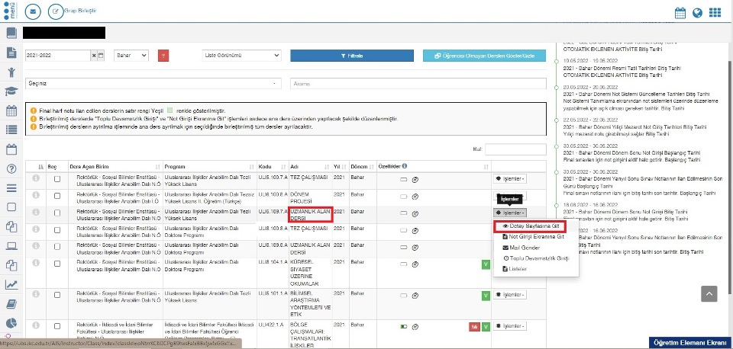

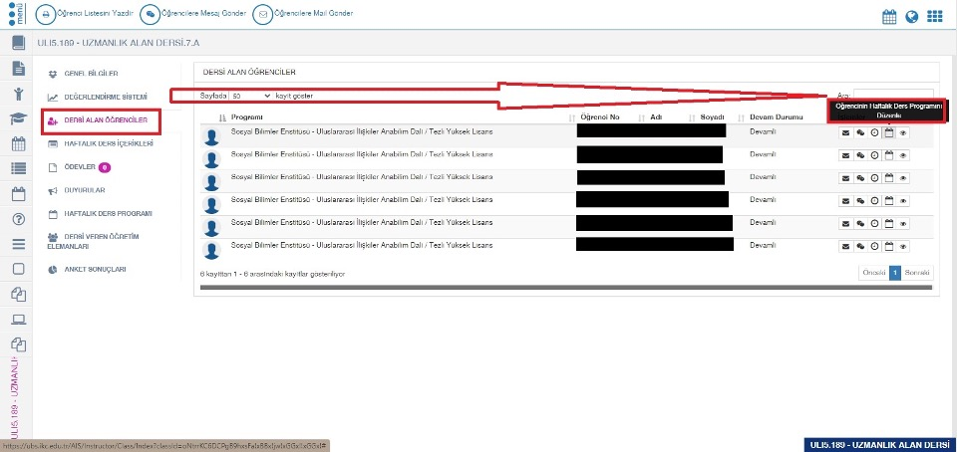

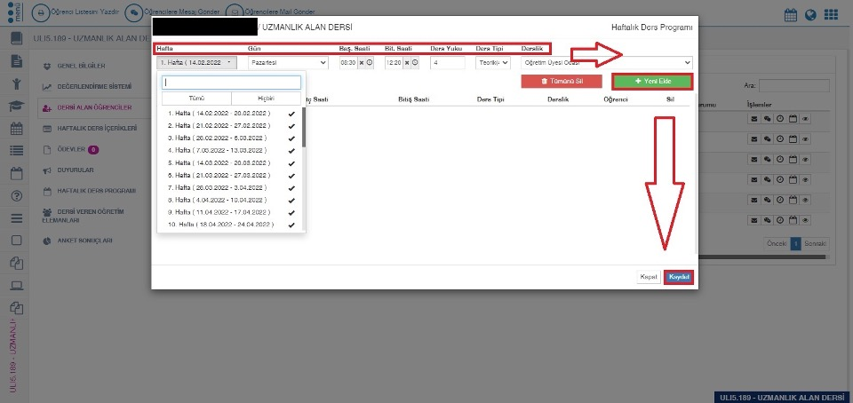

* 1. **Seminer Dersi’nin (SD) Eklenmesi**
* Seminer dersi yalnızca Güz ve Bahar ders dönemlerine eklenmelidir. Diğer dönemlere eklenmesi halinde ek ders ücreti alınan birimler tarafından ücret iadesi istenebilir.
* Her öğretim üyesi en fazla bir Seminer Dersi’nin ücretini alabilir. (2 saat x 1 ders =2 saat).
* SD her öğretim elemanının ders listesinde bir ya da birden çok olabilir. Tanımlama ders başına yapılır ve sadece bir SD seçilir (Yüksek Lisans ya da Doktora dersi olması fark etmez).
* Sisteme şu şekilde giriş yapılmalıdır: Öğretim Elemanı Sistemi-> Danışmanlık İşlemleri ->SD İşlemler Detay Sayfasına Git->Haftalık Ders Programı->Haftalık Ders Programı Yönetimi->Bilgilerin Girilmesi->Yeni Ekle->Kaydet (Bu işlem en fazla 1 SD için yapılır).

Sistemin şematik hali aşağıda bulunmaktadır:

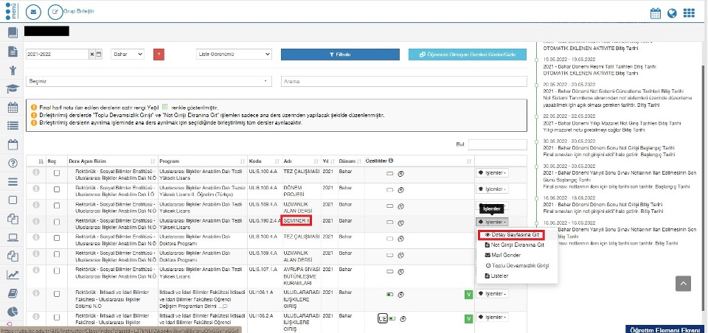

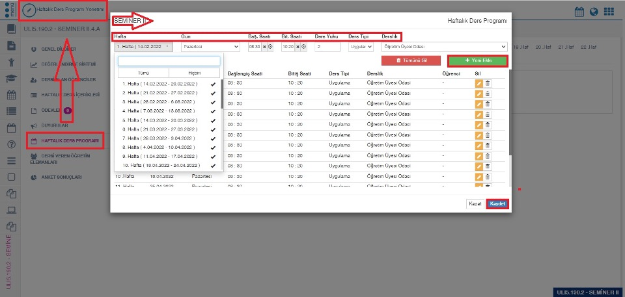

* 1. **Tez Danışmanlıkları’nın (TD) Eklenmesi**
* Tez Danışmanlıkları 4 döneme de eklenmelidir.
* Her öğretim üyesi Ders Danışmanlıkları ile birlikte en fazla 8 öğrencinin ders ücretini alabilir. (1 saat x tez ve ders dönemindeki öğrenci sayısı).
* Tez çalışması her öğretim elemanının ders listesinde bir ya da birden çok olabilir. Ders başına değil, öğrenci başına tanımlama yapılır. Tez çalışması dersine (ya da derslerine) kayıtlı tüm öğrenciler için 1 saat tanımlama yapılabilir (Yüksek Lisans ya da Doktora Tez Çalışması dersleri).
* Sisteme şu şekilde giriş yapılmalıdır: Öğretim Elemanı Sistemi-> Danışmanlık İşlemleri-> Tez Çalışması İşlemler Detay Sayfasına Git-> Dersi Alan Öğrenciler-> Öğrencinin Haftalık Ders Programını Düzenle-> Bilgilerin Girilmesi-> Yeni Ekle-> Kaydet (Bu işlem, ders danışmanlıkları ile birlikte en fazla 8 öğrenciye kadar yapılır.)
* 8’den fazla Tez ve Ders Dönemi öğrencisine tanımlama yapmak mümkündür. Eğer haftalık ders programınızda boş saatler varsa tüm öğrencilerinize dersi tanımlayabilir ve dönem içerisinde mezunlar olması durumunda ücret kaybı yaşamazsınız. Fakat ek ders ücretleri hesaplanırken 8 öğrenciye kadar hesaplanacaktır.

Sistemin şematik hali aşağıda bulunmaktadır:

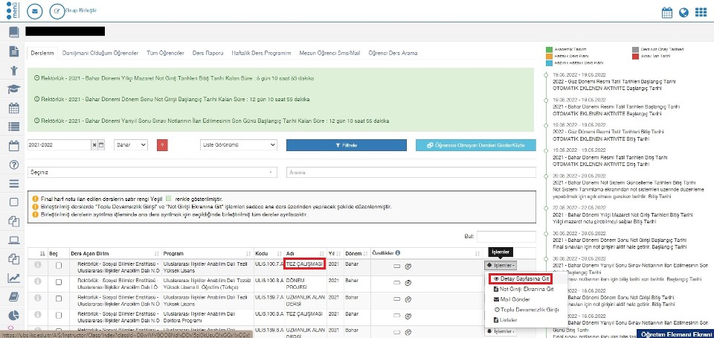

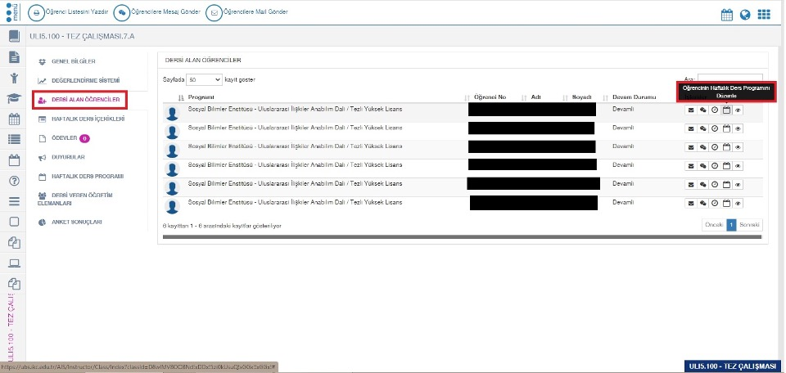

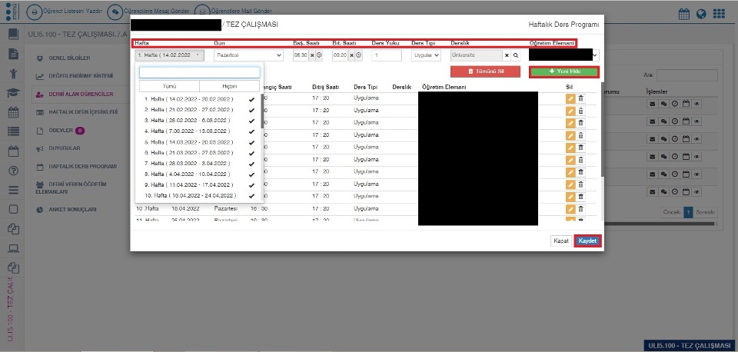

* 1. **Ders Danışmanlıkları’nın (DD) Eklenmesi**
* Ders Danışmanlıkları 4 döneme de eklenmelidir.
* Her öğretim üyesi Tez Danışmanlıkları ile birlikte en fazla 8 öğrencinin ücretini alabilir. (1 saat x tez ve ders dönemindeki öğrenci sayısı).
* Sisteme şu şekilde giriş yapılmalıdır: Öğretim Elemanı Sistemi-> Danışmanlık İşlemleri-> Danışmanı Olduğum Öğrenciler-> Ders Dönemi’ndeki Öğrencinin İşlemler Menüsü-> Haftalık Ders Programı-> Ekle-> Bilgilerin Girilmesi-> Kaydet (Bu işlem tez danışmanlıkları ile birlikte en fazla 8 öğrenciye kadar yapılır.)
* Danışmanlığınızda 8’den fazla Enstitü öğrencisi varsa (Tezsizler hariç) 8’den fazla tez ve ders dönemi öğrencisine tanımlama yapmak mümkündür. Eğer haftalık ders programınızda boş saatler varsa tüm öğrencilerinize dersi tanımlayabilir ve dönem içerisinde mezunlar olması durumunda ücret kaybı yaşamazsınız. Fakat ek ders ücretleri hesaplanırken 8 öğrenciye kadar hesaplanacaktır.

Sistemin şematik hali aşağıda bulunmaktadır:

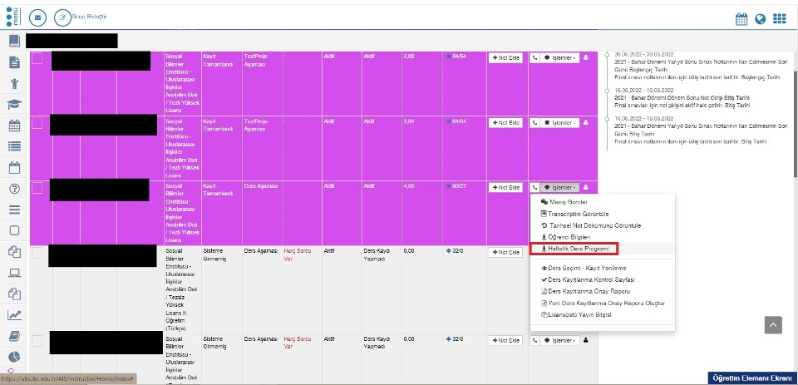

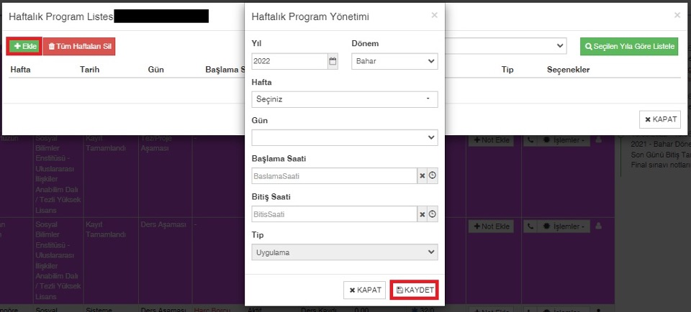

* 1. **Vize Sınavlarının Eklenmesi**
* Vize haftası bittikten sonra yapılır.
* Vize haftasında lisans, tezli yüksek lisans ve doktora derslerinde sınav yapıldıysa (ders yapılmadıysa) aşağıdaki işlemler uygulanır.
  + Sınav Programı Yönetimi-> Sınav Yapılan Dersin Vize Bilgilerinin girilmesi-> Kaydet-> Haftalık Programı ile İlişkilendir-> Sınavın olduğu hafta ders saat sayısını sıfıra indir ve yanındaki kutucuğa tik işareti koy ve kaydet

* Sınav mevcuduna göre sistem o haftanın ders saat sayısını 1 ya da 2 olarak hesaplar. Yani o hafta ders ücreti yerine sınav ücreti almış olursunuz. Eğer vize haftası ders yaptıysanız (genellikle tezli ve doktora dersleri yapılmaktadır), sınav gün ve saati duyurulmuş olsa bile sisteme girmeniz gerekmez.

Sistemin şematik hali aşağıda bulunmaktadır:

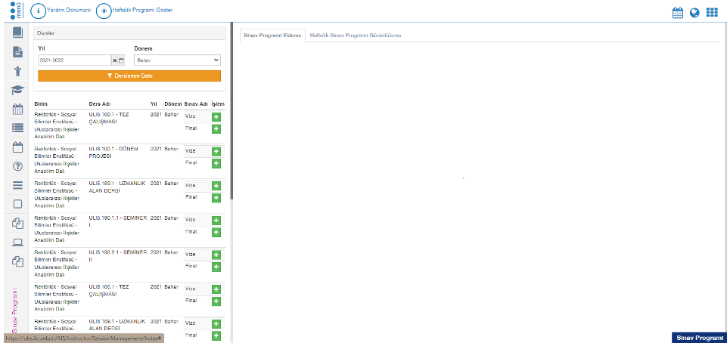

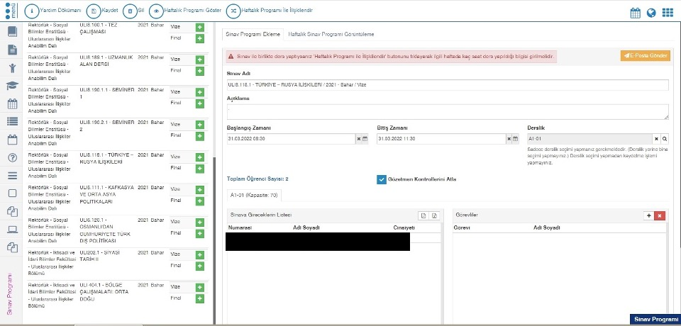

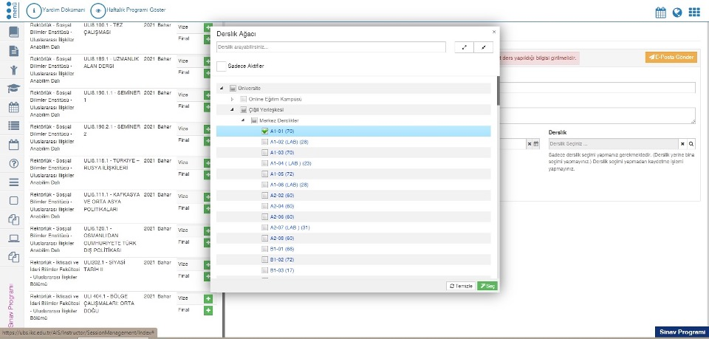

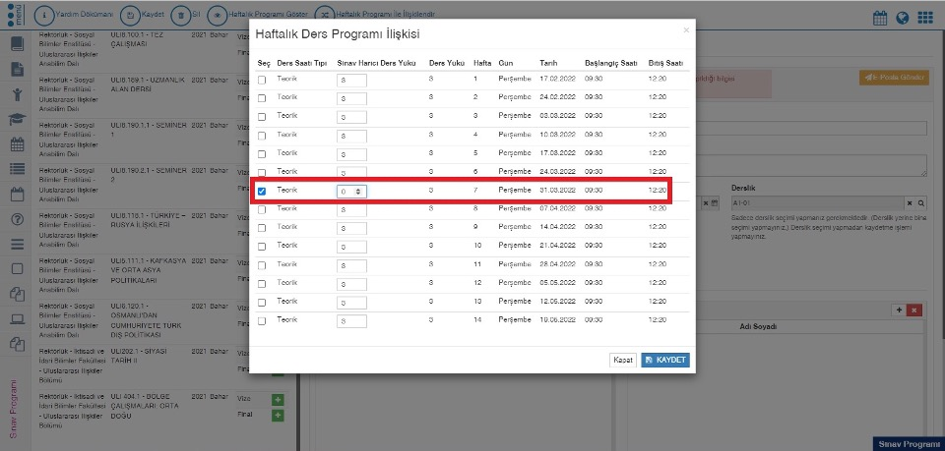

* 1. **Girilen Ders Bilgilerinin Form Haline Getirilmesi - Ek Ders Menüsü**
* Daha önce sistemden çekilip oluşturulmuş Yük Bildirim Formlarını görme-> Dönem ve sene seçilerek listele
* Sisteme şu şekilde giriş yapılmalıdır: Yeni Yük Bildirim Formu oluşturma-> Yeni Ders Yükü Bildirimi Ekle-> Dönem, sene ve ayın seçilmesi ve haftaların tek tek işaretlenmesi (“Aylık” kutucuğu işsaretlenmemeli)-> Yoklama tipi-> Geçici Görev ve İzinler Ekranı Onayla-> Hesapla ve Kaydet.
* Hesapla ve Kayde’ten önce listedeki derslerin kontrol edilmesi önemlidir.
* Sistemden ders bilgilerini çekerek oluşturup kaydettiğiniz yük bildirim formu listede görülmelidir.
* Her haftaya ait ayrı bir yük bildirim formu olmalıdır.

Sistemin şematik hali aşağıda bulunmaktadır:

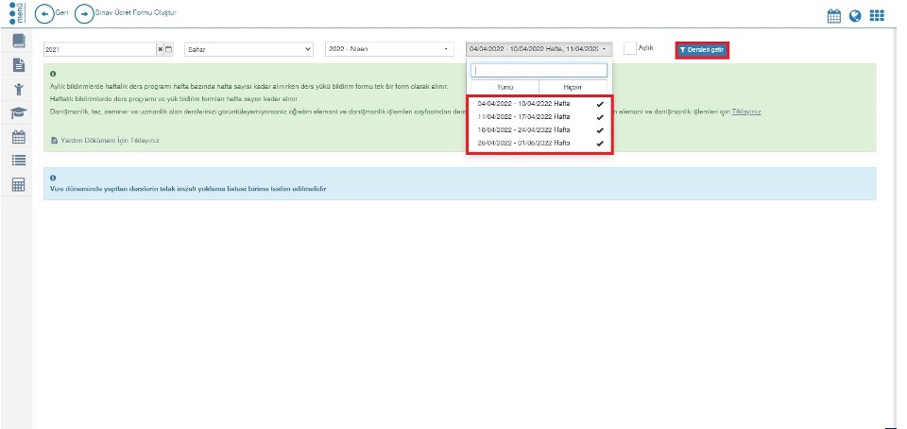

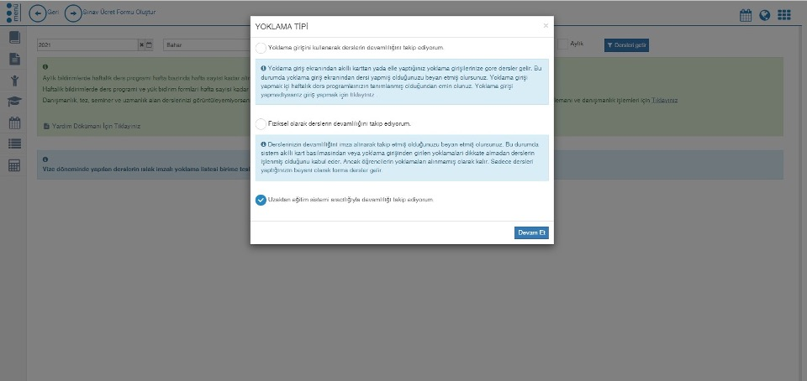

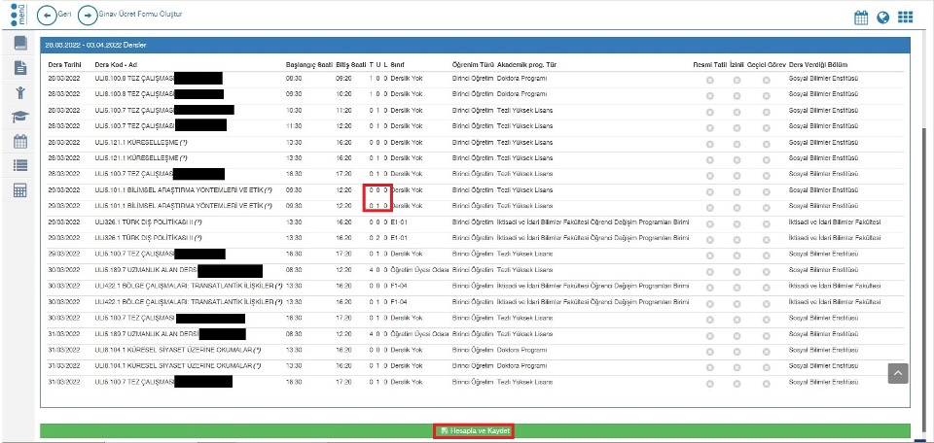

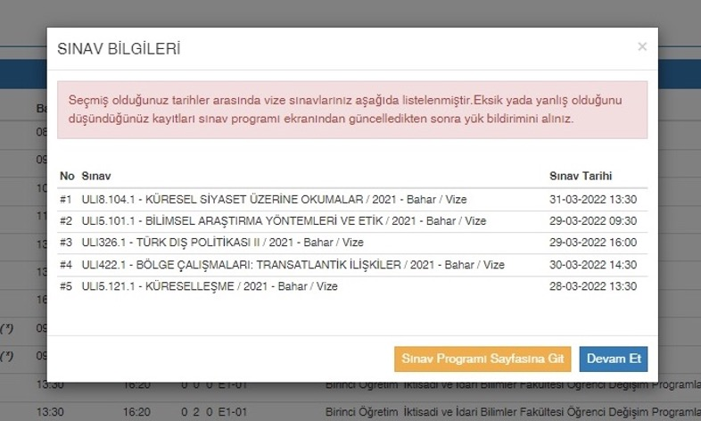

**Önemli noktalar**

* Sene içindeki resmi tatillerin yoğun denk geldiği günler tespit edilerek Uzmanlık Alan, Seminer, Danışmanlık dersleri mümkün olduğunca o günlere denk getirilemezse ücret kaybı olmaz. Öğretim üyeleri talep ederse bu dersler için de Enstitü’ye telafi başvurusu yapabilir.
* Yük Bildirim Formu genellikle iki parçadan oluşmaktadır: Enstitü Müdürü İmzalı ve Fakülte Dekanı İmzalı. (EBYS’ya gönderildikten sonra da iki belge olarak görünmektedir.) Her parça Haftalık Ders Programı ve Ders Yükü Bildirim Formu olarak iki kısımdan oluşmaktadır.
* Eğer başka bir fakültede ders veriyorsanız bir parça daha çıkacaktır. Mesela SBBF’de verdiğiniz bir ders varsa SBBF Fakültesi Dekanı imzalı bir kopya daha olacaktır.
* Eğer öğretim üyesi Fakültesinde Maaş Karşılığı Ders Yükü’nden fazla lisans ders saatine sahipse ders dönemlerinin ilk haftasını EBYS’ye gönderdikten sonra Fakülte Dekanı imzalı belgeyi de imzalamalıdır. (Yani ek ders ücretinin bir kısmını fakültesinden alacaktır.) Eğer lisans ders saati Maaş Karşılığı Ders Yükü’nü geçmiyorsa sadece Enstitü Müdürü imzalı belge imzalanacaktır. Başka bir Fakülte ya da Enstitü’de dersleriniz varsa o belge de mutlaka imzalanmalıdır.
* E-imza konusunda bir aksilik yaşanırsa (imzacıların e-imza disklerinin kaybolması vb.) Güz ve Bahar dönemlerinin ilk haftaları 2 kopya olarak çıktı alınıp ilgili kısmı imzalatılarak Enstitü’ye ve ek ders ücreti alacağınız diğer birimlere teslim edilebilir. Sömerstr ve Yaz dönemlerinde elektronik veya ıslak imza istenmez.
* Güz dönemi sonundaki ara dönemde eklenecek Uzmanlık Alan ve Tez Danışmanlıkları Güz dönemi ders listesinden, Yaz Döneminde eklenecek Uzmanlık Alan ve Tez Danışmanlıkları bahar dönemindeki ders listesinden eklenir.
* Ara dönemlerde siz ara dönem ders danışmanlıklarını eklemeden önce, ders döneminden tez dönemine geçen öğrencilerin sistemdeki aşamaları tez aşaması olarak değişmiş ise o öğrenciler için ara döneme ders danışmanlığı ekleme imkanı yoktur. Ancak yeni ders dönemi başladığında tez danışmanlığı eklenebilir.

* Öğretim görevlileri önemli tarihleri takip etmek için akademik takvimden faydalanmalıdır.

|  |  |  |
| --- | --- | --- |
| **HAZIRLAYAN** | **KONTROL EDEN** | **ONAYLAYAN** |
|  |  |  |
| Fatma Palabıyık İktisadi ve İdari Bilimler Fakültesi Fakülte Sekreteri | Fatma Palabıyık İktisadi ve İdari Bilimler Fakültesi Fakülte Sekreteri | Prof. Dr. Sevtap Ünal İktisadi ve İdari Bilimler Fakültesi Dekanı |